PRIRUČNIK

ZA PROGRAM

"RMK"

PROGRAM

ZA VOĐENJE ROBNO MATERIJALNOG POSLOVANJA

Verzija 4.98

INFORMATIČKI CENTAR O.D. ŽUPANJA

2021

SADRŽAJ
I. UVOD 5
1) POKRETANJE PROGRAMA 5
2) POSTUPAK PRIJAVE 5
II. GLAVNI IZBORNIK 6
III. DOKUMENTI 6
1) PRIMKA – KALKULACIJA 7
PRVA STRANA - DOKUMENT 8
DRUGA STRANA – STAVKE DOKUMENTA 8
SPREMANJE DOKUMENTA 9
ISPIS DOKUMENTA 9
2) INTERNA OTPREMNICA 10
3) OTPREMNICA KUPCU 11
4) OTPIS 12
5) PROMIJENA CIJENA 13
NIVELACIJA CIJENA – promjena cijene u jednoj poslovnoj jedinici 13
AKCIJA CIJENA – promjena cijene u svim poslovnim jedinicama 14
NIVELACIJA KOMISIONIH CIJENA 15
6) BEZGOTOVINSKI RAČUN 15
FAKTURIRANJE OTPREMNICA KUPCU 18
RAČUN ROBE I USLUGE 18
RAČUN SERVISA 18
NALOG SERVISA 19
7) POČETNO STANJE 19
8) POVRAT ROBE DOBAVLJAČU 20
9) IZDATNICA MATERIJALA ZA VLASTITU POTROŠNJU 21
10) NARUDŽBE ROBE 21
KOŠARICA – PREBACIVANJE ARTIKLA U DRUGE DOKUMENTE 21
11) INVENTURA 22
12) PROIZVODNJA 22
PRIMKA REPROMATERIJALA 23
IZDATNICA REPROMATERIJALA 23
NALOG PROIZVODNJI 23
NALOG PROIZVODNJI BEZ NORMATIVA 23
PRIMKA GOTOVIH PROIZVODA 24
NORMATIV PROIZVODA 24
OTKUPNI BLOKOVI – POLJOPRIVREDA 24
OBRAČUN OTKUPA UGOVORENE PROIZVODNJE POLJOPRIVREDNIH PROIZVODA 25
EVIDENCIJA RADNIH NALOGA ZA POLJOPRIVREDU 26
IZVJEŠTAJI RADNIH NALOGA ZA POLJOPRIVREDU 27
13) PONUDA 28
14) ISPRAVAK 29
15) PRIJEVOZ – NALOG ZA UTOVAR 29
IV. ŠIFRARNICI 30
1) ŠIFARNIK ARTIKALA 30
2) BAR-KODOVI ARTIKLA 31
3) GRUPE ARTIKALA 32
4) DODATNE OSOBINE 32
5) GRUPE KOMITENTA 32
6) ŠIFARNIK KOMITENATA 32
7) ŠIFARNIK ISPOSTAVA 33
8) ŠIFARNIK KOMTENATA SINDIKATA 34
9) ŠIFARNIK POSLOVNIH JEDINICA 34
10) ŠIFARNIK MALOPRODAJNIH BLAGAJNI 35
11) GRUPE MJESTA TROŠKA 36
12) ŠIFARNIK MJESTA TROŠKA 36
13) ŠIFARNIK DJELATNIKA 36
14) ŠIFARNIK POREZNIH GRUPA ( TARIFA ) 37
15) ŠIFARNIK VRSTE PLAĆANJA 38
V. PREGLED 39
1) PREGLED STANJA ARTIKLA 39
2) DOKUMENTI POSLOVNIH JEDINICA 39
3) PREGLED INVENTURA POSLOVNIH JEDINICA 41
4) PREGLED CIJENA WEB SHOP-a 42
VI. IZVJEŠTAJI 43
1) ARTIKLI SA RAZLIČITIM CIJENAMA 43
2) ARTIKLI U SAMO JEDNOJ PJ 43
3) CJENICI 43
4) CJENOVKE I DEKLARACIJE 44
5) INVENTURNA LISTA 44
6) KARTICA ARTIKLA 45
7) KARTICA PO KOMITENTU 45
8) KARTICA MJESTA TROŠKA 46
9) KRETANJE PROMETA ARTIKLA 46
10) KRETANJE STANJA ZALIHA ROBE 47
11) PRETRAGA ARTIKLA – NARUČIVANJE ARTIKLA 48
12) PRODAJA 49
KOMISIONA PRODAJA 49
REKAPITULACIJA PRODAJE PO GRUPAMA 49
PROMETNIK 50
VRIJEME UNOSA RAČUNA 51
13) RAČUNI S NEGATIVNIM KOLIČINAMA 52
14) RADNI NALOZI I MJESTO TROŠKA 52
15) RAZLIKE 52
16) ISPIS RAZNIH ŠIFARNIKA 53
17) REKAPITULACIJE 53
REKAPITULACIJA DOSPJELE GOTOVINE NA RATE 53
REKAPITULACIJA MARŽE 54
REKAPITULACIJA DOKUMENATA 54
REKAPITULACIJA USLUGA 56
18) ŠIFARNIK ZALIHA I PRODAJE 56
PARAMETRI: 57
19) ARTIKLI PO DATUMU ZADNJE NABAVE 58
VII. KNJIGE I OBRASCI 59
1) KNJIGA POPISA 59
UNOS I ISPRAVAK KNJIGE POPISA 59
2) KNJIGA PROMETA 60
3) KNJIGA ŠANKA 60
4) OBRAZAC POREZA NA POTROŠNJU 61
VIII. SERVIS 62
1) O PROGRAMU 62
2) MATIČNI PODACI 62
3) PREDLOŠCI PORUKA 62
4) IZLAZ 63

UVOD

Dobrodošli u priručnik za program robno-materijalnog poslovanja!
Program radi na Windows operativnom sustavu inačice 7 / 8 / 10.

Program robno-materijalnog knjigovodstva služi za evidentiranje svih poslovnih događaja koji utječu na promjenu količine i / ili vrijednosti robe na zalihi: unos početnog stanja, prijema – kalkulacije robe, internih otprema, nivelacija cijena, otpisa, povrata robe dobavljaču, te naravno gotovinske ili bezgotovinske prodaje robe.

Ukoliko su maloprodajne blagajne integrirane u sistem, tada se njihove prodaje i otpreme automatski odražavaju na stanje zaliha.

Svi dokumenti nastali u robno-materijalnom knjigovodstvu mogu se po potrebi automatski knjižiti u financijsko knjigovodstvo, što se postiže definiranjem shema knjiženja.

POKRETANJE PROGRAMA

Nakon uključivanja računala, pozicionirajte se na ikonu robnog knjigovodstva, te dva puta "kliknite" mišem kako bi pokrenuli program.
Svaki korisnik ima šifru i lozinku (password). Prilikom unosa lozinke na ekranu se ispisuju zvjezdice.

POSTUPAK PRIJAVE
-Unesite Vašu šifru te pritisnite tipku ENTER. -Unesite lozinku te pritisnite ENTER. Ako je lozinka pogrešno unijeta, računalo će javiti da "NE POSTOJI DJELATNIK " te će se postaviti na unos šifre korisnika. Ako je šifra točna, potvrdite sa ENTER, inače unesite novu. Ponovite unos lozinke te pritisnite ENTER.
-Da završite prijavu korisnika pritisnite ENTER kad se "uokviri" dugme "U redu" ili pritisnite zajedno tipke ALT i D. Ukoliko želite odustati od prijave korisnika, pritisnite tipke ALT i R.
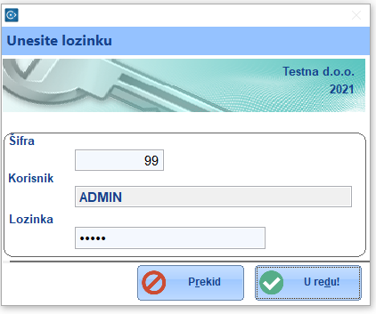
Slika 1: Unos šifre i lozinke

GLAVNI IZBORNIK

Nakon što je prijava korisnika uspjela, na ekranu će se prikazati glavni izbornik Sastoji se izbornika: Dokumenti, Šifarnici, Pregled, Izvještaji, Knjige i obrasci i Servis.

DOKUMENTI

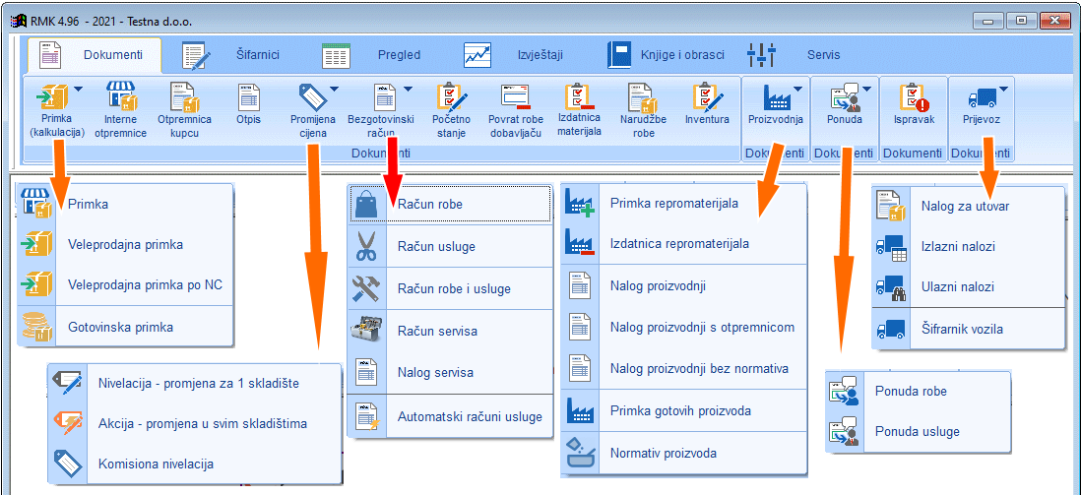
Slika 2: Izbornik Dokumenti sa podizbornicima

PRIMKA – KALKULACIJA

Primka je dokument kojim se zaprima roba na skladište. Kalkulacijom se određuje cijena robi ovisno o nabavnoj cijeni, zavisnim troškovima, rabatu dobavljača te zadanoj trgovčevoj marži.
Ovisno o vrsti skladišta, u programu postoje 4 vrste primki: maloprodajna, veleprodajna, veleprodajna po nabavnim cijenama te gotovinska primka. Sve četiri se unose na isti način, razlikuju se po tome da li se stanje zaliha predmetnog skladišta vodi po nabavnim, veleprodajnim ili maloprodajnim cijenama.

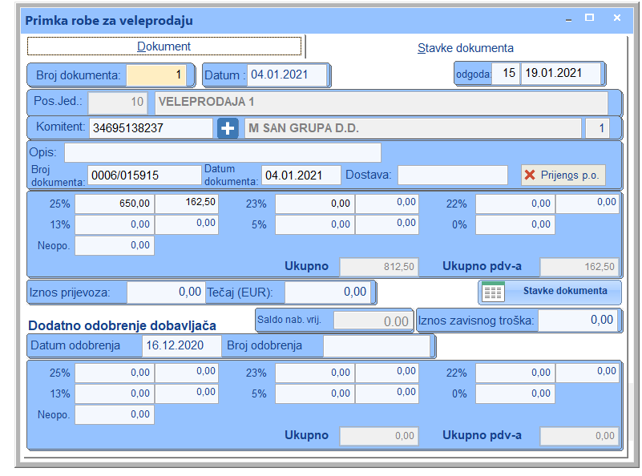
Slika 3: Primka - prva stranica
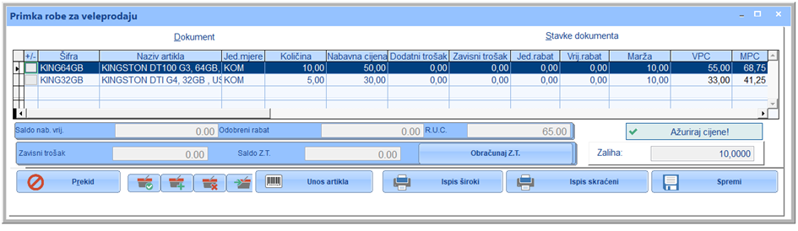
Slika 4: Primka - unos artikla

PRVA STRANA - DOKUMENT
Ako želimo unijeti novu kalkulaciju, u polje „broj dokumenta“ na vrhu prve stranice upišemo „0“. Po spremanju primke ista će automatski dobiti prvi slobodni broj. Za pregled ili ispis već postojeće primke, u ovo polje unesite broj primke, ili pritisnite tipku „F11“ za pregled svih primki.
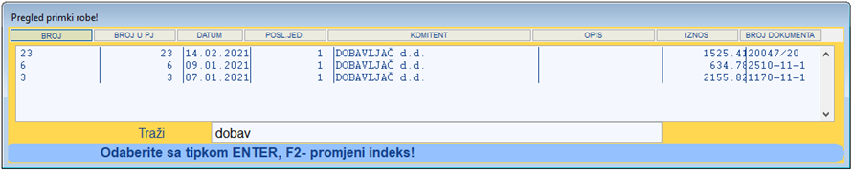
Slika 5. Pregled dokumenata
- Radi promjene cijena nije moguće proknjižiti dokument s manjim datumom od već postojećega. Datum dokumenta je datum dobavljačeve otpremnice – računa.
- Unesite poslovnu jedinicu koju zadužujete ovom kalkulacijom. Ako ne unesete broj, otvorit će vam se pregled poslovnih jedinica .
- U polje komitent unesete OIB komitenta, ili pritisnemo tipku „F11“ za pregled svih komitenata – dobavljača. Klikom na zaglavlje stupca pregleda promijenite sortiranje. Za brzo pozicioniranje utipkajte početak naziva dobavljača. Odaberite dobavljača i pritisnite Enter.
- U opis primke možete upisati napomenu.
- Broj dokumenta – je broj dobavljačevog dokumenta - otpremnice ili računa.
- Unesite datum valute kako bi Vam program mogao davati pregled računa po datumu dospijeća.
- Upišite iznos osnovice i poreza s dobavljačeva dokumenta. Ti podaci služe za izradu kalkulacije te njeno automatsko knjiženje, kao i za kontrolu unosa podataka.
- Ako postoje zavisni troškovi koji nisu iskazani u nabavnoj cijeni robe, unesite iznose u polja 'prijevoz' i 'zavisni trošak'. Po završetku unosa artikla na drugoj strani a prije ažuriranja primke, izvršite obračun zavisnog troška pritiskom na dugme 'Obračunaj Z.T.'

DRUGA STRANA – STAVKE DOKUMENTA
Pritisnite dugme „Stavke dokumenta“ kako bi došli na unos stavki primke.
- Unesite šifru artikla.
  - Ako unesete dio naziva artikla otvoriti će se pregled artikla
  - Pregled svih artikla dobivate pritiskom na tipku „F11“. U polje „Traži“ upišite dio opisa ili šifre artikla kako bi filtrirali popis. Ako želite promijeniti razvrstavanje kliknite na zaglavlje stupca. Drugi klik na isto zaglavlje stupca postavlja razvrstavanje silazno. U primjeru pretraga svih artikla koji u opisu imaju tekst „kingston dt“ sortirano po šifri.
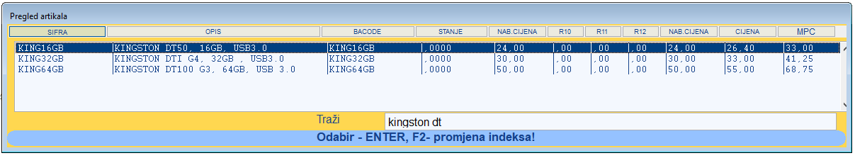
Slika 6. Pregled artikla s pretraživanjem i razvrstavanjem
  - Ako šifra ne postoji, možete novu otvoriti pritiskom na dugme „Unos artikla“
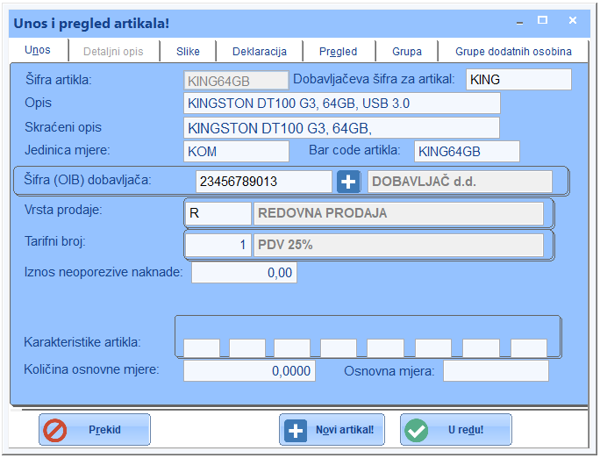
Slika 7. Unos i pregled artikla
- Pritisnite tipku enter za pomicanje na slijedeći unos. Unesite količinu i nabavnu cijenu.
- Ako dobavljač daje rabat na jediničnu cijenu – upišite postotak ( npr. Za 7% upišite 7 ) u polje "Jedinični rabat". Ako se rabat računa na cijelu vrijednost artikla ( cijena x količina ) upišite u polje "Vrijednosni rabat".
- Dva su načina izračuna MPC: ako upišete stopu marže, program će izračunati MPC, a ako upišete MPC, program će preračunati maržu.
- Pritiskom na ENTER na polju MPC unos se prebacuje na novu stavku primke.

SPREMANJE DOKUMENTA

Pritiskom na dugme "Spremi" primka se sprema. Izlazak iz unosa kalkulacija vrši se kombinacijom ALT R ili pritiskom na dugme "Prekid posla".

ISPIS DOKUMENTA

Ispis pune kalkulacije vršite pritiskom na "Ispis ŠIROKI" – ili ALT P. Skraćeni ispis kalkulacije radite pritiskom na dugme "Ispis skraćeni" – ili ALT I.
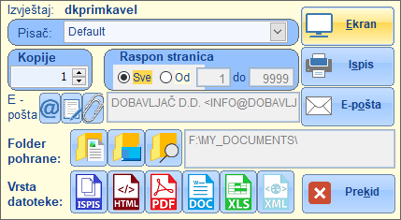
Slika 8. Ispis
Načini ispisa su slijedeći:
- Prikaz na EKRAN je ponuđeni oblik
- Pritiskom na dugme PISAČ izvještaj se ispisuje na odabrani pisač. Ako niste odabrali pisač ispisuje se na pisač postavljen kao zadani u Windows-ima
- Pritisnite dugme E-POŠTA kako biste izvještaj poslali na adresu koja piše u polju lijevo od dugmeta. Ako nije definirana adresa e-pošte primatelja, u polje lijevo upišite
VRSTE DATOTEKE
Kada umjesto ispisa dokument želite spremiti u datoteku, kliknite na jednu od sličica ponuđenih pod „Vrsta datoteke“. Dugme „Ekran“ promijeniti će se u „Izvoz“.
Mogući formati su:
- Ispis – ispis na ekran ili pisač
- HTML – sprema u obliku web stranice
- PDF – generira PDF datoteku
- DOC – sprema u obliku čitljivom u programu za obradu teksta
- XLS – oblik čitljiv u tabličnom kalkulatoru
- XML – sprema u XML formatu

FOLDER POHRANE
Izborom izvoza u neki od ponuđenih formata aktivira se i izbor foldera pohrane. Opcije su:
- Spremanje u folder „Dokumenti“ na računalu
- Spremanje u folder u kojem je pokrenuta aplikacija
- Ručni izbor foldera za spremanje datoteke

Nakon što ste odabrali format spremanja i folder pohrane, pritisnite dugme „Izvoz“ za generiranje datoteke

ISPIS - E-POŠTA
Preduvjet je da djelatnik koji je napravio dokument ima u programu postavljene podatke njegove e-pošte.

INTERNA OTPREMNICA

Ovaj dokument razdužuje robu iz izlazne poslovne jedinice te istovremeno zadužuje ulaznu poslovnu jedinicu. Budući da svaka poslovna jedinica može za isti artikl imati različite cijene, roba se razdužuje po cijenama koje su u izlaznoj poslovnoj jedinici, a zadužuje po cijenama u ulaznoj. Ako u ulaznoj artikl nije postojao od ranije, zadužuje se po cijenama izlazne.
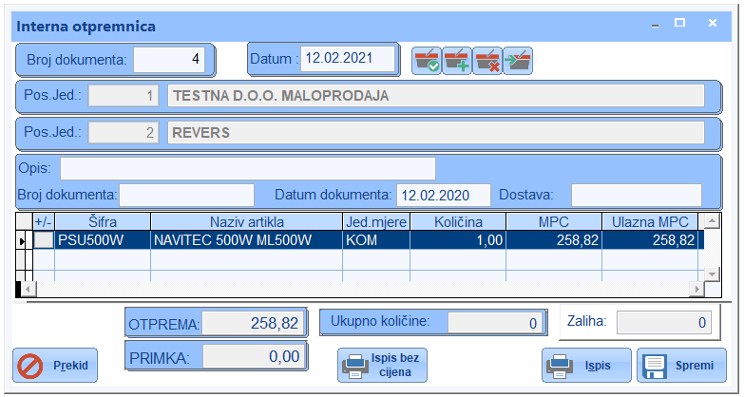
Slika 9. Interna otpremnica
Prvo polje na internoj otpremnici je "Broj dokumenta". Ukoliko tu upišete broj otpremnice, računalo će na ekran ispisati otpremnicu pod tim brojem ( ukoliko postoji ).
- Da biste napravili novu otpremu, jednostavno upišite u broj otpremnice „0“
- Unesite broj poslovne jedinice kojem šaljete robu. Ukoliko ne postoji poslovna jedinica s unesenim brojem, ili ukoliko ne unesete ništa, otvorit će se PREGLED POSLOVNIH JEDINICA.
- Unesite odgovarajuće podatke u polja "Opis" i "Datum dokumenta" i „Broj dokumenta“.
- Unesite šifru artikla u polje "ŠIFRA" ili pritiskom na tipku „F11“ za pregled svih artikla
- Pritisnite ENTER tako kako bi se unos pomaknuo do stupca "Količina". Unesite količinu koju otpremate.
- Da biste zaključili otpremnicu pritisnite dugme „Spremi“.
- Pritiskom na kombinaciju ALT R ili na dugme "Prekid" izlazite iz otpremnice.

OTPREMNICA KUPCU

Ovaj dokument koristi se kada se fakturiranje vrši periodično, a kupac preuzima robu više puta unutar perioda.

Otpremnica kupcu razdužiti će robu sa inventurnog stanja. Fakturiranje otpremljene robe radi se u bezgotovinskom računu tako što se odabere opcija 'Uključi otpremnice kupcu'. Potrebno je voditi računa da se za sve otpremnice kupcu napravi i bezgotovinski račun.

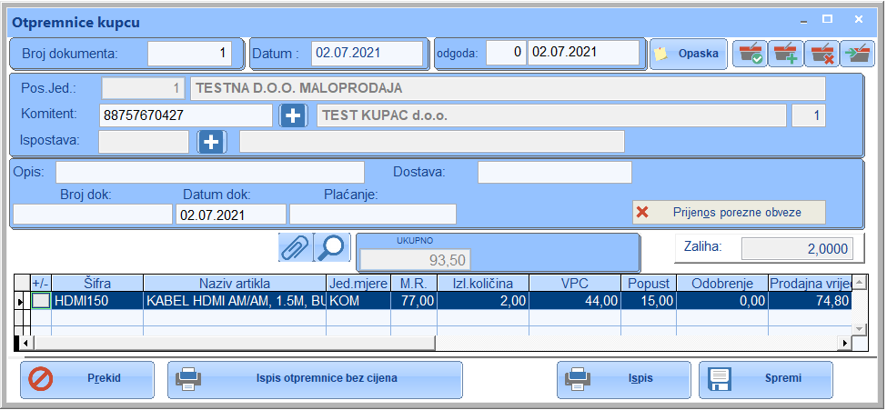
Slika 10. Otpremnice kupcu
- Da biste napravili novu otpremu kupcu upišite u broj dokumenta „0“
- Unesite broj poslovne jedinice kojem šaljete robu. Ukoliko ne postoji poslovna jedinica s unesenim brojem, ili ukoliko ne unesete ništa, otvorit će se PREGLED POSLOVNIH JEDINICA.
- U polje KOMITENT unesite kupca.
- Unesite odgovarajuće podatke u polja "Opis" i "Datum dokumenta" i „Broj dokumenta“.
- Unesite šifru artikla u polje "ŠIFRA" ili pritiskom na tipku „F11“ za pregled svih artikla, te pritisnite dva puta ENTER kako bi se pozicionirali na stupac "Izlazna količina".
- Unesite količinu koju otpremate.
- Da biste zaključili otpremnicu pritisnite dugme „Spremi“.
- Pritiskom na kombinaciju ALT R ili na dugme "Prekid" izlazite iz otpremnice

OTPIS

Ovim dokumentom vrši se otpis robe koja je oštećena, nekurentna ili iz nekog drugog razloga nepogodna za prodaju. Ovaj će dokument razdužiti robu sa trgovine / skladišta. Potrebno je unijeti poslovnu jedinicu, te šifre i količine artikla.

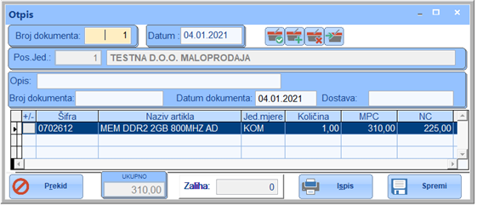
Slika 11. Otpis nekurentne robe
Prvo polje na otpisu je "Broj dokumenta". Ukoliko tu upišete broj otpisa računalo će na ekran ispisati otpis pod tim brojem ako otpis postoji.
- Da biste napravili novi otpis upišite „0“ u broj dokumenta
- Unesite broj poslovne jedinice sa kojeg vršite otpis. Ukoliko ne postoji poslovna jedinica s unesenim brojem, ili ukoliko ne unesete ništa, otvorit će se PREGLED POSLOVNIH JEDINICA.
- Unesite odgovarajuće podatke u polja "Opis" i "Datum dokumenta" i „Broj dokumenta“.
- Unesite šifru artikla u polje "ŠIFRA" ili pritiskom na tipku „F11“ za pregled svih artikla. Pritisnite ENTER kako bi se pomaknuli do stupca za unos količine koju otpisujete.
- Da biste zaključili otpis pritisnite „Spremi“.
- Pritiskom na kombinaciju ALT R ili na dugme "Prekid" izlazite iz dokumenta.

PROMIJENA CIJENA

NIVELACIJA CIJENA – promjena cijene u jednoj poslovnoj jedinici

Ovim dokumentom mijenjamo prodajnu cijenu odabranih artikla. Nivelacija mijenja cijenu samo u odabranoj poslovnoj jedinici.
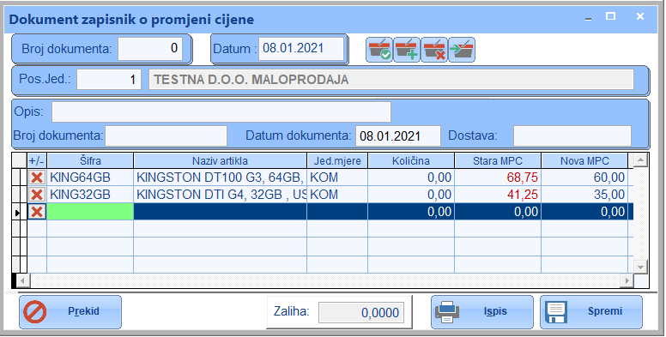
Slika 12. Nivelacija cijena
- Da biste napravili novi dokument nivelacije upišite „0“ u broj dokumenta
- Unesite broj poslovne jedinice. Ukoliko ne postoji poslovna jedinica s unesenim brojem, ili ukoliko ne unesete ništa, otvorit će se PREGLED POSLOVNIH JEDINICA.
- Unesite odgovarajuće podatke u polja "Opis" i "Datum dokumenta" i „Broj dokumenta“.
- Unesite šifru artikla u polje "ŠIFRA" ili pritiskom na tipku „F11“ za pregled svih artikla.
- Pritisnite ENTER kako bi u polje „Nova MPC“ odnosno „Nova VPC“ upisali novu cijenu.
- Da biste zaključili nivelaciju „Spremi“.
- Pritiskom na kombinaciju ALT R ili na dugme "Prekid" izlazite iz dokumenta.

AKCIJA CIJENA – promjena cijene u svim poslovnim jedinicama

Ako trebamo promijeniti cijene određenih artikla u svim poslovnim jedinicama, tada koristimo Akcija cijena. Sama 'Akcija cijena' nije dokument, nego će program kreirati pojedinačne dokumente nivelacije za poslovne jedinice koje imaju artikle navedene u Akciji. Akcija cijena promijeniti će cijene samo u poslovnim jedinicama označenim kao maloprodaja.

Ovaj mijenjamo cijene artikla u svim poslovnim jedinicama.

Potrebno je unijeti šifru artikla u kolonu "Šifra" te novu cijenu u kolonu "MPC".

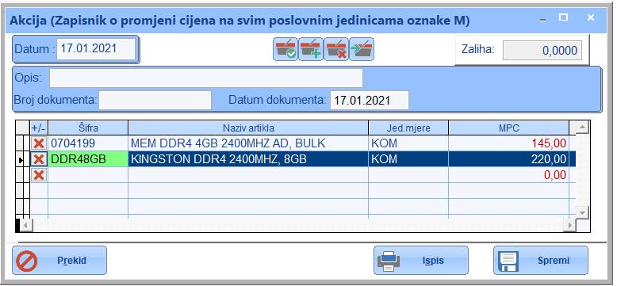
Slika 13. Akcija – promjena cijene na svim maloprodajama
- Unesite odgovarajuće podatke u polja "Opis" i "Datum dokumenta"
- Unesite šifru artikla u polje "ŠIFRA" ili pritiskom na tipku „F11“ za pregled svih artikla.
- Pritisnite ENTER kako bi u polje „MPC“ upisali novu cijenu.
- Da biste izvršili akcijsku promjenu cijena pritisnite „Spremi“.
- Pritiskom na kombinaciju ALT R ili na dugme "Prekid" izlazite iz dokumenta.

NIVELACIJA KOMISIONIH CIJENA

Ovim dokumentom evidentiraju se i mijenjaju se komisione / konsignacijske cijene. Isti je podloga za izvještaj obračuna komisione prodaje.

Ovim dokumentima ne mijenjamo maloprodajne cijene u trgovini, nego samo cijene po kojima se vrši prijava prodaje dobavljaču komisione robe.

Ovdje trebate unijeti šifru artikla u kolonu "Šifra" te novu cijenu u kolonu "Nova".

BEZGOTOVINSKI RAČUN

Ovaj račun ispostavljamo za prodaju robe ili usluge koja će biti plaćene na transakcijski račun. Ovisno o tome da li fakturiramo robu ili uslugu, u programu bezgotovinski račun dolazi u više oblika:
- Bezgotovinski račun – služi za prodaju robe iz maloprodaje ili veleprodaje
- Račun usluge - služi za fakturiranje usluga
- Račun robe i usluge – kada kupcu fakturiramo i robu i uslugu na istom računu
- Račun servisa - fakturiranje robe i usluge sa generiranjem naloga servisa
- Nalog servisa – ima mogućnost generiranja računa servisa

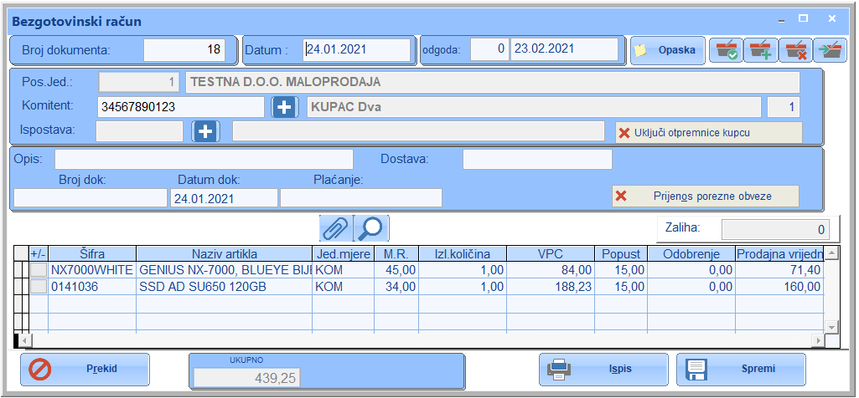
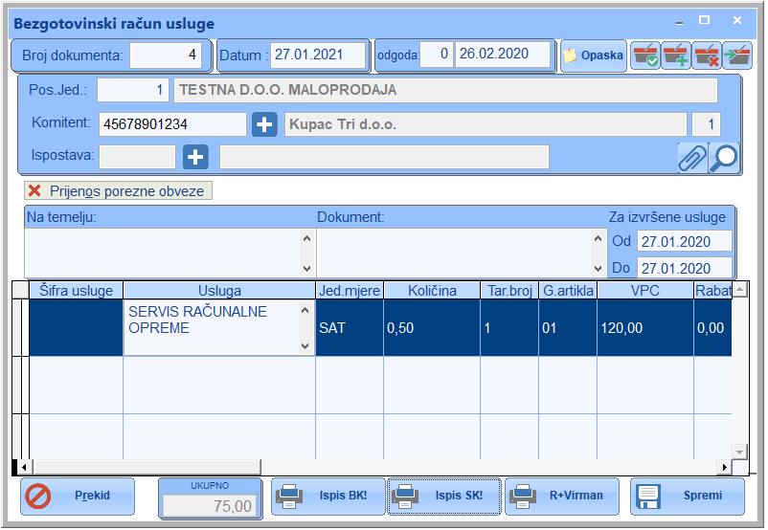
Slika 14. Bezgotovinski račun robe i bezgotovinski račun usluge

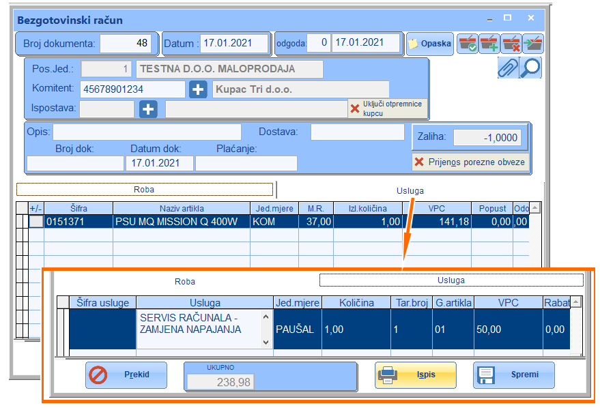
Slika 15. Bezgotovinski račun servisa
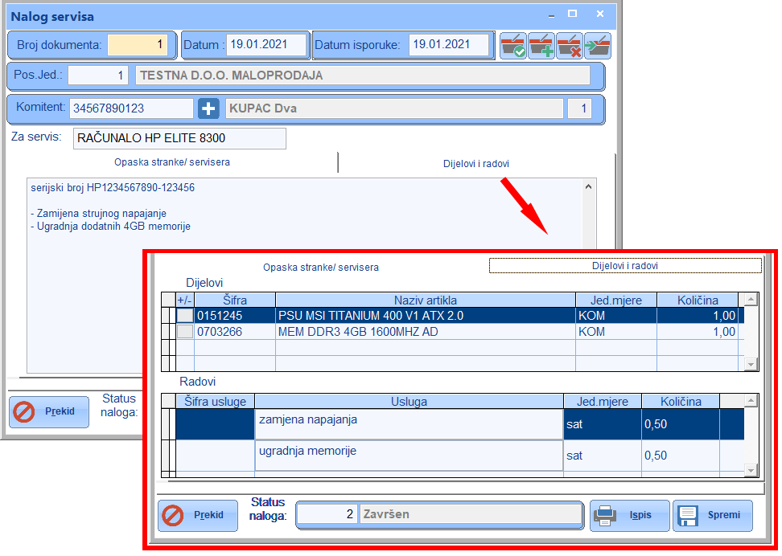
Slika 16. Nalog servisa
Pomicanje s jednog polja odnosno dugmeta na drugo možete vršiti tipkom "TAB" ( to je tipka na lijevoj strani tipkovnice, lijevo od slova Q ) ili tipkom „ENTER“ . Brži način je korištenjem tipke ALT. Svako dugme na ekranu ima jedno slovo koje je podcrtano. Da aktivirate dugme pritisnite tipku ALT i to slovo.
- Da bismo napravili račun u broj dokumenta upišite „0“.
- Unesite broj poslovne jedinice s koje se radi faktura.
- U polje KOMITENT unesite kupca. Ako ne postoji kupac pod tim brojem, otvoriti će se popis kupaca iz kojeg možete izabrati. Strelicom se pozicionirajte na kupca te pritisnite ENTER. Ako kupac ne postoji na listi, ili ako ne želite izabirati iz liste, pritisnite tipku ESC.
- U slučaju da ste u šifarnicima ispostava unijeli da taj komitent ima ispostavu, program će vam ponuditi da robu fakturirate na neku od ispostava tog komitenta. Ako želite fakturirati bez ispostave to polje ostavite prazno.
- Unesite odgovarajuće podatke u polja "Opis" i "Datum dokumenta" i „Broj dokumenta“.
- Dostava - upišite tip dostave, npr. ako je kupac osobno uzeo robu u to polje možete upisati „OSOBNO“ .
- Plaćanje - u ovo polje se upisuju kako se račun plaća npr. GOTOVINA, TRANSAKCIJSKI RAČUN, ostalo ili možete ostaviti prazno.
- Ako se izdaje račun s prijenosom porezne obveze uključite istoimenu opciju.
- Unesite šifru artikla u polje "ŠIFRA" ili pritiskom na tipku „F11“ za pregled svih artikla, te pritisnite dva puta ENTER kako bi se pozicionirali na stupac "Izlazna količina".
- Unesite količinu koju fakturirate.
- Da biste zaključili račun pritisnite „Spremi“.
- Pritiskom na kombinaciju ALT R ili na dugme "Prekid" izlazite iz računa
RAČUN USLUGE
- Šifra usluge nije obavezna. Ako vršite uslugu koja se često ponavlja, otvorite za nju šifru u šifarniku artikla. Pri izradi računa u stupac „Šifra usluga“ upišite tu šifru i opis usluge prikazati će se automatski.
- Ako želite sami upisati tekst usluge, preskočite stupac „Šifra usluge“ te upišite proizvoljni tekst. Pritiskom na tipku ENTER prelazi se u novi red teksta usluge. Za prelazak na slijedeći stupac pritisnite tipku TAB.
- Jedinica mjere također možete upisati po želji.
- Upišite količinu.
- Tarifni broj definira stopu kojom se navedena usluga oporezuje. Upišite tarifni broj ili pritisnite ENTER i iz ponuđenog popisa odaberite poreznu stopu.
- Grupa artikla: za svaku vrstu usluge moguće je definirati u koju grupu usluga pripadaju, čime se omogućava knjiženje usluga u financijsko na konto ovisno o grupi.
- VPC je cijena usluge prije poreza i prije rabata.
- Rabat, R2 i R3 su iznosi rabata (popusta). R2 se obračunava nakon što je obračunat Rabat, a R3 nakon što je obračunat prvi i drugi rabat.
- Prodajna cijena je cijena nakon rabata. Ako upišete iznos prodajne cijene drugačiji od iznosa u VPC, program će automatski preračunati rabat.

FAKTURIRANJE OTPREMNICA KUPCU
Stavljanjem kvačice na polje otpremnice kupcima otvorit će vam se novi izbornik „Interne OTPREMNICE KUPCIMA“ u kojima su prikazane sve interne otpremnice kupcima za zadanog komitenta. Stavljanjem kvačice na polje poslije naziva komitenta znači da želite tu otpremnicu kupcima prebaciti u bezgotovinski račun.

RAČUN ROBE I USLUGE
Ovi računi objedinjuju karakteristike računa robe i računa usluge jer se na istom računu mogu fakturirati i prodana roba i učinjena usluga. U donjem dijelu forme za unos nalaze se dvije stranice: „Roba“ i „Usluga“. Način unosa artikla odnosno usluga istovjetan je kao na prethodno opisanom računu robe i računu usluge.

RAČUN SERVISA
Ovo je račun robe i usluge koji ima dodatnu vezu prema nalogu servisa
- da se iz napravljenog računa generira nalog servisa: U polje „Broj naloga“ upišite broj naloga kojeg želite fakturirati. Ako želite odabrati nalog pritisnite ENTER.
- da se iz napravljenog naloga servisa uvezu stavke robe i usluge: Pritisnite dugme „Nalog servisa“ te će program generirati nalog servisa sa stavkama koje su unesene u bezgotovinski račun servisa.

NALOG SERVISA
Nalogom servisa definiraju se radovi, materijal i vrijeme koje je potrebno utrošiti za izvršenje tražene usluge.
- Da biste napravili novi nalog upišite u broj dokumenta „0“
- Unesite odgovarajuće podatke u "Datum dokumenta" i „Datum isporuke“.
- Unesite broj poslovne jedinice kojem šaljete robu.
- U polje KOMITENT unesite kupca.
- U polje „Za servis“ upišite predmet servisa / obavljanja usluge
- U „Opasku stranke/servisera“ upišite klijentov zahtjev te napomene servisera
- U „Status naloga" upisujete trenutno stanje dovršenosti naloga.
- Na stranici „Dijelovi i radovi“ u popis „Dijelovi“ upišite šifru utrošene robe. U „Radovi“ upišite izvršene radove. Stavke unesene na ove popise mogu se prebaciti u bezgotovinski račun servisa na način opisan u tekstu „RAČUN SERVISA“.
- Da biste zaključili nalog „Spremi“.
- Pritiskom na kombinaciju ALT R ili na dugme "Prekid" izlazite iz naloga servisa.

AUTOMATSKO FAKTURIRANJE USLUGA
Olakšava izradu računa koji se periodički ponavljaju na način da se pohrane elementi računa: kupac, opis, porezna grupa i cijena.
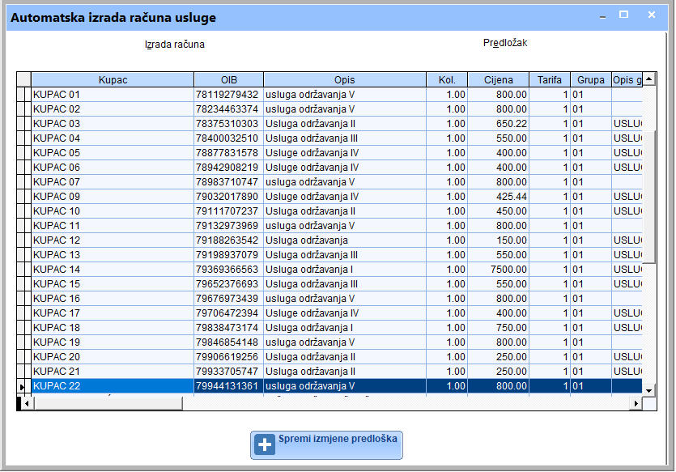
Slika 17b. Predložak za izradu računa

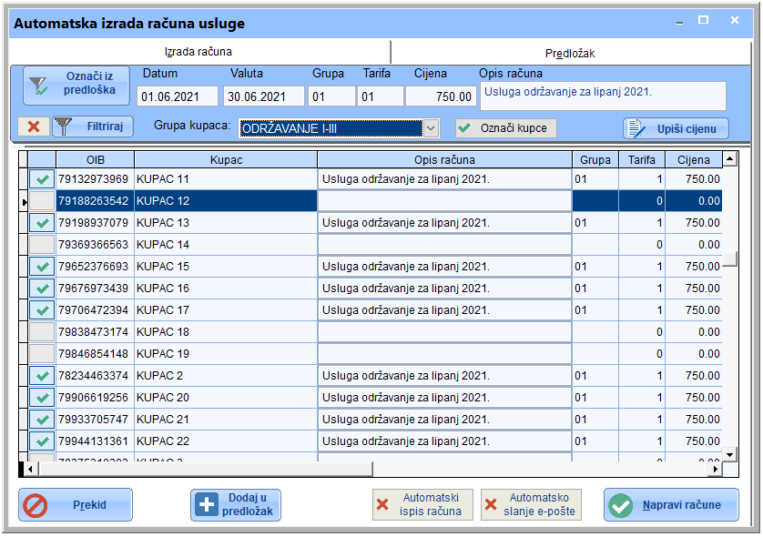
Slika 17a. Automatski računi usluge
IZRADA PREDLOŠKA ZA FAKTURIRANJE
Kada kupcima fakturiramo uvijek isti iznos, podatke za izradu računa možemo pohraniti u predložak:
- Popunimo podatke za izradu računa: datum, valuta, grupa, tarifa, cijena, opis računa
- Označimo kupce klikom na oznaku pored OIB-a kupca
- Pritiskom na dugme „Filtriraj“ dobivamo prikaz samo označenih kupaca
- Podaci za izradu računa u tablici mogu se mijenjati
- Pritiskom na dugme „Dodaj u predložak“ u predložak dodajemo one kupce koji se već ne nalaze u predlošku
- U listu „Predložak“ možemo mijenjati podatke za izradu računa
- Brisanje kupca iz predloška obavljamo klikom na kućicu lijevo od naziva.
- Za spremanje izmjena predloška potrebno je pritisnuti dugme „Spremi izmjenu predloška“
ODABIR KUPACA
- Izrada računa iz spremljenog predloška
  - Kliknemo na dugme „Označi iz predloška“
  - Po želji možemo pritisnuti „Filtriraj“ kako bi se prikazali samo kupci definirani u predlošku

- Izrada računa za unaprijed definiranu grupu kupaca.
Kada je kupac prijavljen u grupu komitenata (Šifarnici -> grupe komitenata) tada možete cijeloj grupi kupaca napraviti fakture:
- Popunimo podatke za izradu računa: datum, valuta, grupa, tarifa, cijena, opis računa
- Odaberemo grupu kupaca
- Pritisnemo dugme „Označi kupce“ kako bi bili označeni za izradu računa
- Pritisnemo dugme „Upiši cijene“ kako bi se svakom kupcu upisali podaci iz prvog koraka

- Ručni odabir kupaca iz popisa
Kada želimo napraviti račun samo nekim određenim kupcima, možemo ih izabrati iz popisa kupaca:
- Popunimo podatke za izradu računa: datum, valuta, grupa, tarifa, cijena, opis računa
- Označimo kupce klikom na oznaku pored OIB-a kupca

IZRADA RAČUNA
Nakon odabira kupaca a prije generiranja računa možemo odabrati način ispisa računa:
- Opcija "Automatski ispis računa“ uključuje automatsko ispisivanje svih računa za odabrane kupce
- Opcija „Automatsko slanje e-pošte“ svim će odabranim kupcima napraviti račune i poslati ih e-poštom
- Kada gornje opcije nisu uključene, svaki napravljeni račun biti će prikazan na ekran kako bi se mogao mijenjati. U ovom slučaju potrebno je izvršiti ispis za svaki račun pojedinačno
Računi se izrađuju pritiskom na dugme „Napravi račune“

POČETNO STANJE

Ovdje se unosi stanje zaliha za poslovnu jedinicu na početku godine. Potrebno je unijeti poslovnu jedinicu za koji se unosi početno stanje, te se nakon toga unose artikli: šifra, količina te maloprodajna cijena.

Nabavnu cijenu će program ponuditi ali istu možete promijeniti. Također program ima mogućnost preuzimanja inventurnog stanja:
- Preuzimanje stanja zalihe prethodne godine
- Preuzimanje iz dokumenta Inventura nastalog u programu RMK
- Preuzimanje iz dokumenta Inventura nastalog u POS blagajni
- Usporedba artikla – preuzima artikle naknadno dodane u prethodnu godinu
Za preuzimanje podataka iz unesenih inventurnih lista poslovnih jedinica
- Odaberite jednu od četiri ponuđene opcije
- Upišite naziv SQL servera, ime SQL baze, korisnika i lozinku
- U slučaju inventura pod rednim brojem 2 i 3 upišite i broj inventure
- Pritisnite dugme „Napuni početno“
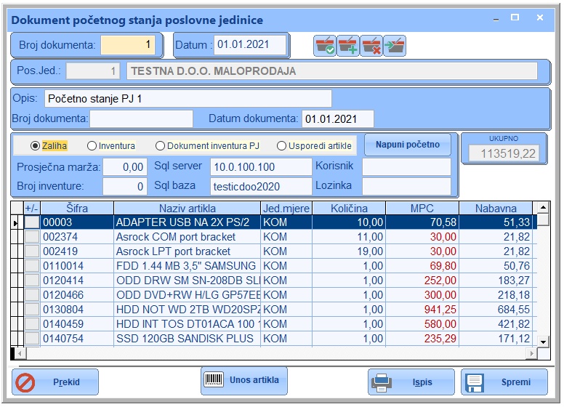
Slika 18. Unos početnog stanja

POVRAT ROBE DOBAVLJAČU

Ovim dokumentom se vrši vraćanje robe dobavljaču te tako djeluje suprotno primci.
Unesene količine smanjiti će stanje robe u poslovnoj jedinici. Unesite šifru skladišta, šifra komitenta - dobavljača, te šifre i količine artikla koji se vraćaju.
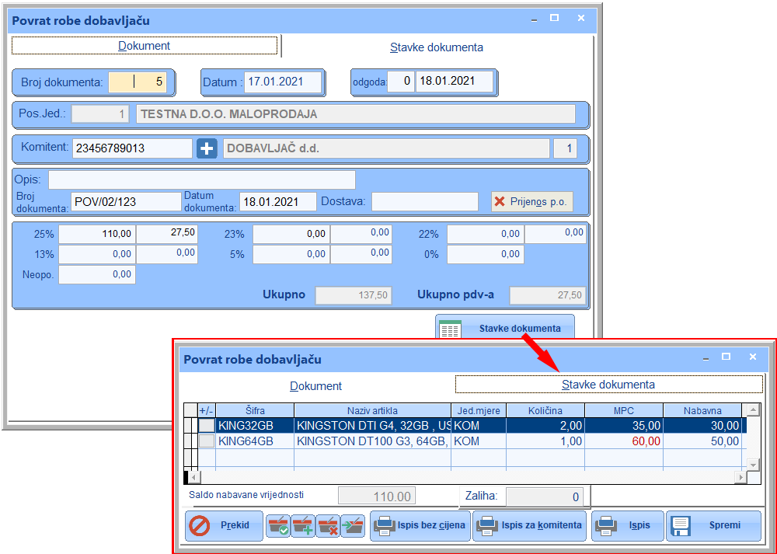
Slika 19 Povrat robe

IZDATNICA MATERIJALA ZA VLASTITU POTROŠNJU

Ovim dokumentom iz trgovine izuzimamo trgovačku robu radi korištenja u poslovanju. Ovaj dokument smanjuje stanje zaliha.
Primjer: Trgovina prodaje fotokopirni papir. Izdatnicom vlastite potrošnje preuzeti će papir kako bi isti koristila za ispisa računa.
Upisuje se datum, šifra poslovne jedinice, opis te šifre i količine izdanih artikla.

NARUDŽBE ROBE

Ovim dokumentom priprema se narudžba robe. Narudžba robe ne mijenja stanje skladišta. Princip unosa vrlo je sličan ostalim dokumentima: Potrebno je unijeti poslovnu jedinicu za koji se naručuje roba i komitenta, te se nakon toga unose artikli: šifra, jedinica mjere i količina.

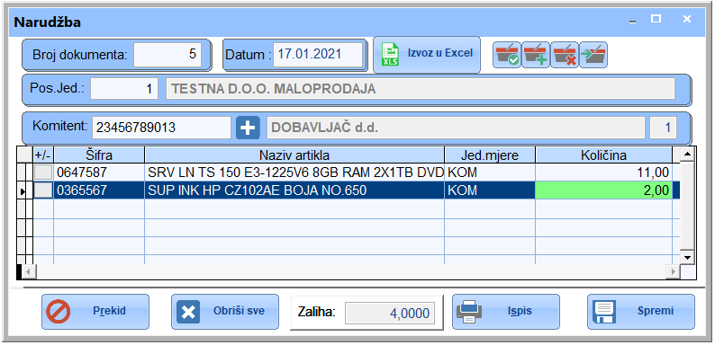
Slika 20. Narudžba robe

KOŠARICA – PREBACIVANJE ARTIKLA U DRUGE DOKUMENTE
Artikle koje smo naručili možemo prebaciti izravno u primku bez potrebe ponovnog unosa:
- Kliknite na „Isprazni košaricu“ kako košarica bila spremna za prihvat novih artikla (treća ikonica s lijeve strane na slici 19 )
- Kliknite na „Označi/Ukloni oznaku košarice“ (ikonica košarice, prva s lijeva). Pojaviti će se kvačice lijevo od šifre artikla. Možete uključivati/isključivati pojedine artikle klikom na kvačicu lijevo od artikla.
- Klikom na ikonicu „Prebaci u košaricu) (druga lijevo, sa crvenom strelicom) prebacujemo označene artikle u košaricu.
- Zatvorite narudžbu i otvorite dokument u koji želite uvesti artikle. Popunite zaglavlje dokumenta te u novom dokumentu pritisnite „Učitaj iz košarice u dokument“ ( četvrta ikonica s lijeva, ona sa zelenom strelicom)
Slika 21: Košarica

Klikom na dugme „Eksport u excel“ jednostavni excel popis sa šifrom, nazivom i količinom prebacuje se u „Moje dokumente“ pod imenom „NARUDZBENICA_0000X“, gdje je X broj narudžbenice.

INVENTURA

Ovaj dokument služi za evidentiranje popisa robe – inventure u poslovnoj jedinici Budući je to popis zatečene robe ovaj dokument ne mijenja stanje zaliha trgovine.

Slično većini dokumenata, ovdje se upisuje datum, šifra poslovne jedinice, te šifre i količine popisanih artikla.

Pritiskom na dugme „Spremi“ pohranjujemo unesene podatke.

Ovaj dokument početni je korak prilikom izvršenja popisa stanja u određenoj poslovnoj jedinici.

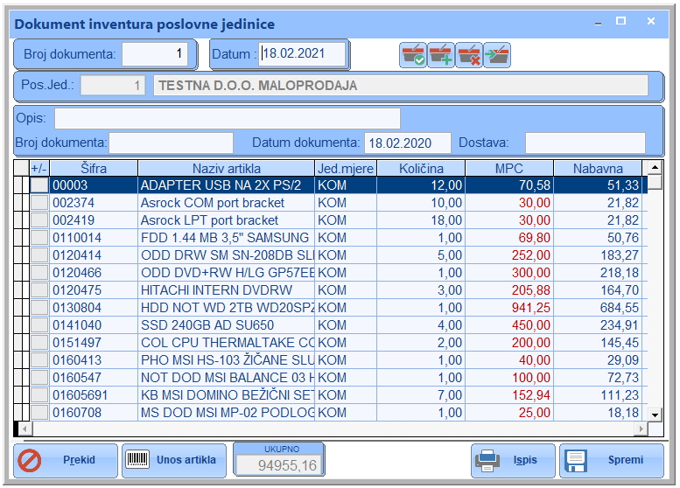
Slika 22. Dokument inventure poslovne jedinice

PROIZVODNJA

Podizbornik Proizvodnja sadrži slijedeće dokumente:
- Primka repromaterijala
- Izdatnica repromaterijala
- Nalog proizvodnji
- Nalog proizvodnji bez normativa
- Primka gotovih proizvoda
- Normativ proizvoda
- Otkupni blokovi poljoprivrednih proizvoda
- Obračun otkupa poljoprivrednih proizvoda
- Radni nalog poljoprivrede
- Izvještaj radnih naloga i mjesta troška

PRIMKA REPROMATERIJALA

Ovim dokumentom zadužujemo materijale potrebne u proizvodnji na skladište repromaterijala. Postupak unosa u primku repromaterijala je isti kao kod primke (kalkulacije).

IZDATNICA REPROMATERIJALA
Ovim dokumentom se vrši razduženje repromaterijala koji su upotrijebljeni u proizvodnji. Unesite šifru skladišta repromaterijala, datum i opis izdatnice. Moguće je definirati konto za automatsko knjiženje izdatnice u financijsko knjigovodstvo.

NALOG PROIZVODNJI
Ovim dokumentom vrši se zaduženje gotovih proizvoda na istoimeno skladište. Normativom određene količine repromaterijala istovremeno se razdužuju sa skladišta repromaterijala.
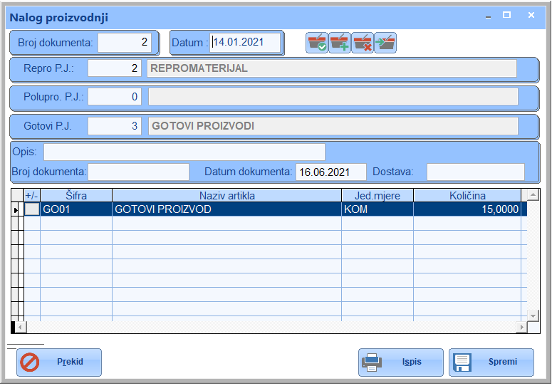
Slika 23. NALOG PROIZVODNJI

NALOG PROIZVODNJI BEZ NORMATIVA

Nalog bez normativa koristimo da izravno u dokumentu navedemo sve proizvedene gotove proizvode kao i sve materijale potrebne za proizvodnji istih.

Upišite šifre gotovih proizvoda, a proizvedene količine upišite u stupac „Proizvedeno“. Nakon toga upišite šifre utrošenih repromaterijala. U stupac „Poslovna jedinica“ upišite šifru skladišta sa kojeg će se repromaterijal razdužiti.

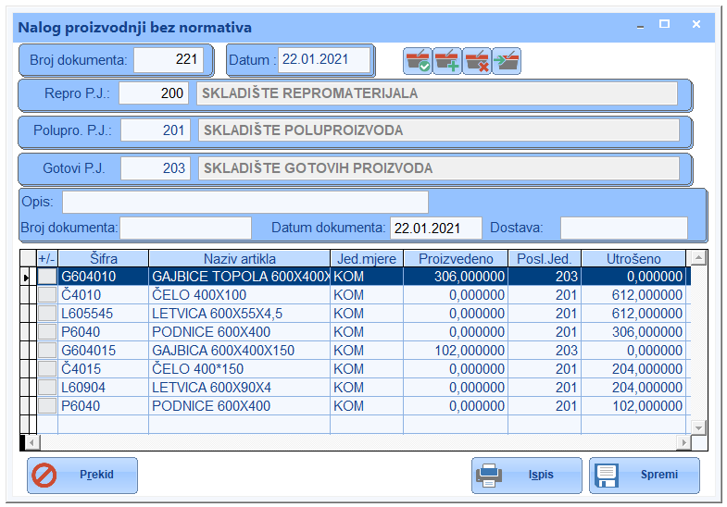
Slika 24. NALOG PROIZVODNJI BEZ NORMATIVA

PRIMKA GOTOVIH PROIZVODA
Primka gotovih proizvoda je dokument preko kojega robu kupljenu od dobavljača zaprimamo na skladište gotovih proizvoda.

NORMATIV PROIZVODA

Normativom ili sastavnicom definiramo koji repromaterijali i koje količine su potrebni za proizvodnju zadane količine gotovog proizvoda.
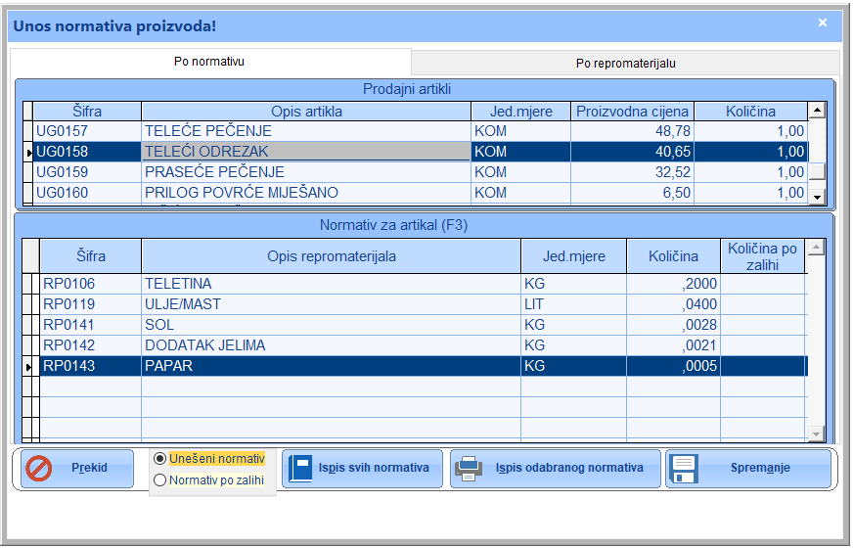
Slika 25. Normativ proizvoda

OTKUPNI BLOKOVI – POLJOPRIVREDA

Otkupni blok poljoprivrede služi za evidentiranje otkupa poljoprivrednih proizvoda od kooperanata i prvi je korak za obračun otkupa poljoprivrednih proizvoda iz točke 8.

Komitent – kooperant predaje u dano skladište – silos određenu kulturu koja ima izmjerene karakteristike – količina, vlaga, primjesa, hektolitar.

Otkupni blok zadužuje bruto količinu artikla na skladište repromaterijala i ima karakteristike primke repromaterijala.

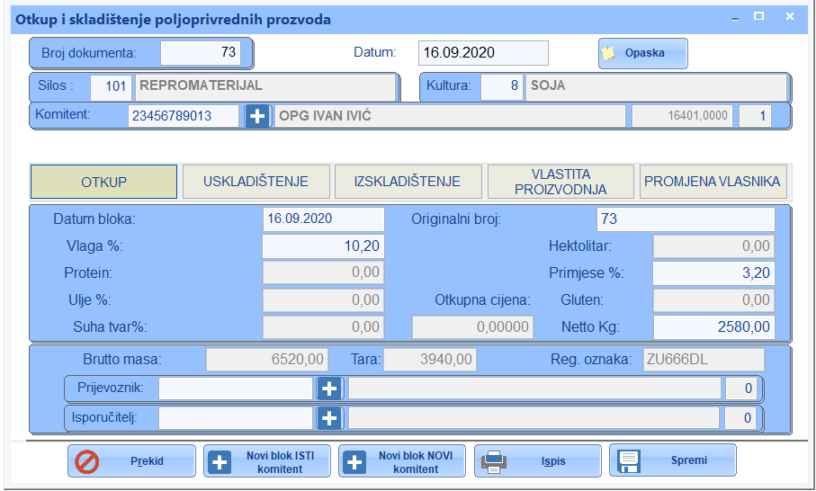
Slika 26. Otkupni blok poljoprivrednih proizvoda

Otkupnim blok može biti:
- Otkup – kooperant predaje proizvod otkupljivaču u cilju prodaje
- Uskladištenje – kooperant predaje proizvod na uslužno sušenje
- Izskladištenje – kooperant preuzima osušeni proizvod
- Vlastita proizvodnja – otkupljivač zadužuje u silos svoju proizvodnju
- Promjena vlasnika – roba otkupljena od jednog kooperanta pre

OBRAČUN OTKUPA UGOVORENE PROIZVODNJE POLJOPRIVREDNIH PROIZVODA

Ovim dokumentom vrši se sravnjivanje stanja dugovanja između otkupljivača i kooperanta za određenu ugovorenu poljoprivrednu proizvodnju. Rezultat obračuna je dokument obračuna i dokument računa usluga za troškove sušenja. Obračun je osnova za fakturu koju će kooperant ispostaviti prema otkupljivaču za predane proizvode.

- U zaglavlju obračuna unosi se datum, kultura, šifra komitenta – kooperanta, šifra silosa gdje su proizvodi predani, te standardna cijena za obračun.
- Odaberite vrstu obračuna: otkup / uskladištenje / izskladištenje ili vlastitu proizvodnju
- Stranica „Otkup proizvoda“ sadrži sve neobračunate otkupne blokove kooperanta za prethodno odabranu vrstu obračuna
- Stranica „Repromaterijal“ sadrži vrijednosti repromaterijala koje je komitent preuzeo na ime ugovorene proizvodnje
- Stranica „Obračun“ sadrži detaljni obračun otkupa:
  - Ulaz – predane količine, te izračun suhe količine s bruto vrijednošću
  - Trošak otkupa – unesite postotak koji će se obračunati na vrijednost
  - Trošak sušenja – izračun troška prema zadanoj cjenovnoj shemi
  - Ostali troškovi
  - Obračun – Iznos za isplatu dobije se kad se od vrijednosti otkupa oduzmu troškovi i kreditiranje.

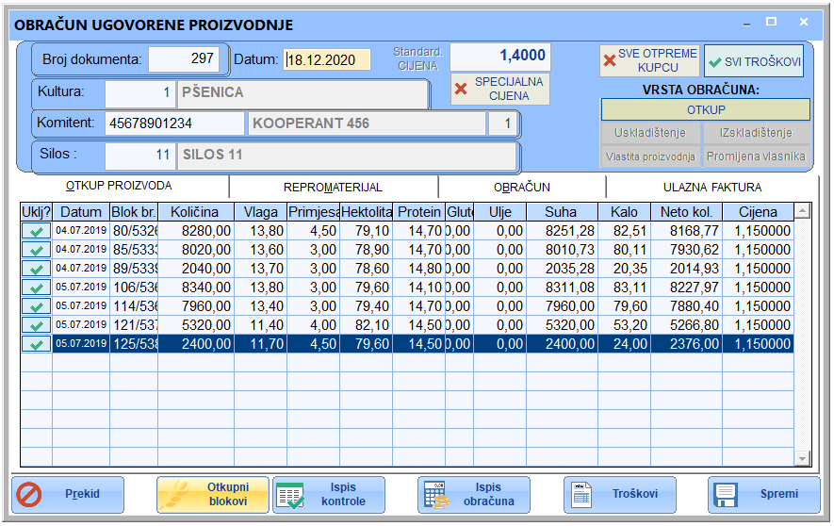
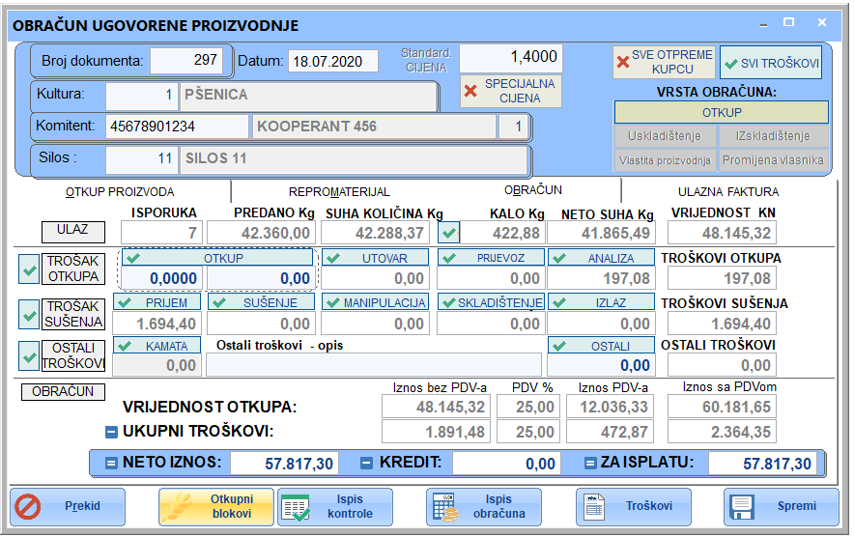
Slika 27. Obračun otkupa
Dokument računa usluge za troškove sušenja i otkupa generira se automatski.

EVIDENCIJA RADNIH NALOGA ZA POLJOPRIVREDU

Ovdje se evidentira radni učinak izvršitelja. Osim izvršitelja definirana su do 3 stroja, kultura, parcela, vrsta akcije, radni učinak u satima za svaku pojedinu parcelu.
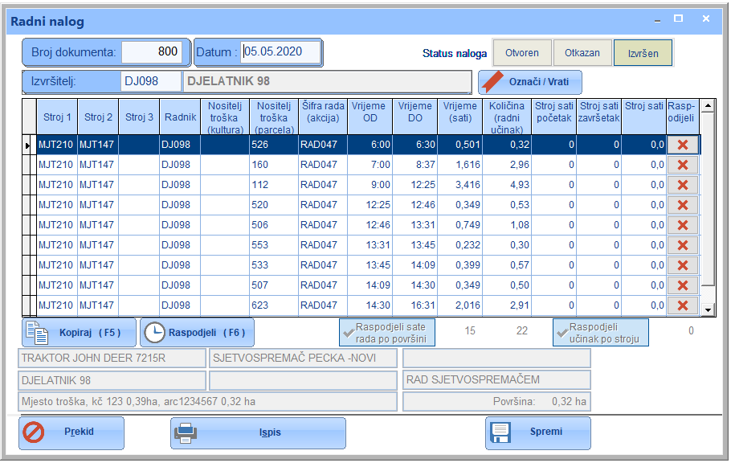
Slika 28. Radni nalog za poljoprivredu

- U zaglavlju obračuna unosi se datum i izvršitelj.
- U prvi redak upišite šifre strojeva koji se koriste u stupce 'Stroj1,2,3'
- Šifra kulture označava koja se poljoprivredna kultura obrađuje
- Parcela – upišite šifru poljoprivredne parcele koja se obrađuje. Program će u polje 'količina-radni učinak' upisati ukupan broj hektara parcele. Ako postoji više parcela, uneseni prvi red tipkom 'Kopiraj –F5' kopiraju se u slijedeći redak onoliko puta koliko ima parcela. Tada samo prekucate šifru parcele u redcima.
- Šifra akcije označava vrstu rada koji se radi na kulturi (npr. sijanje, prihrana ...)
- Vrijeme od – vrijeme do: U prvi redak upišite početak i završetak trajanja radnog dana
- Kada ste završili s unosom svih stavki pritisnite dugme 'Podijeli / vrati'. Program će na temelju veličine parcela na sve parcele podijeliti radno vrijeme upisano u prvi redak.

IZVJEŠTAJI RADNIH NALOGA ZA POLJOPRIVREDU

Ovi izvještaji prikazuju evidentirane radne naloge za poljoprivredu kao i utroške repromaterijala prikazane na nekoliko načina:
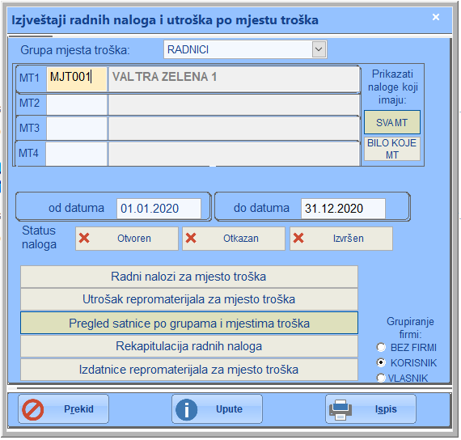
Slika 29. Izvještaji radnih naloga za poljoprivredu

- Radni nalozi za mjesto troška – prikazuje popis radnih naloga u kojima je upotrijebljeno zadano mjesto troška. Npr. na vozilu je izvršen popravak te je isto korišteno za sijanje, tanjuranje i prijevoz tereta.
- Utrošak repromaterijala za mjesto troška – prikazuje šifre i količine kao i datum utroška repromaterijala vezane na zadano mjesto troška. Npr. vozilu smo izdali gorivo.
- Pregled satnice po grupama i mjestima troška – prikazuje poslove (akcije) grupirane po odabranim grupama (MJESTA,KULTURE,RADNICI,STROJEVI,AKCIJE). Kada pored grupe odaberete i mjesto troška, prikazuju se poslovi samo za navedeno mjesto troška.
- Rekapitulacija radnih naloga – Ispisuje popis radnih naloga u zadanom periodu. Ako upišete mjesto troška, prikazuje samo naloge koji sadrže zadano mjesto troška.
- Izdatnice repromaterijala za mjesto troška – prikazuje izdatnice razduživanja repromaterijala na navedeno mjesto troška.

PONUDA

Služi za izradu ponude za prodaju roba ili usluga te se dostavlja potencijalnom kupcu. Način izrade ponude potpuno je isti načinu izrade bezgotovinskog računa. Bitna razlika između ponude i bezgotovinskog računa je što ponuda NE RAZDUŽUJE ZALIHU. Ako ste kupcu izradili ponudu, te je on robu uplatio, morate mu izdati bezgotovinski račun kako biste za te količine razdužili skladište.
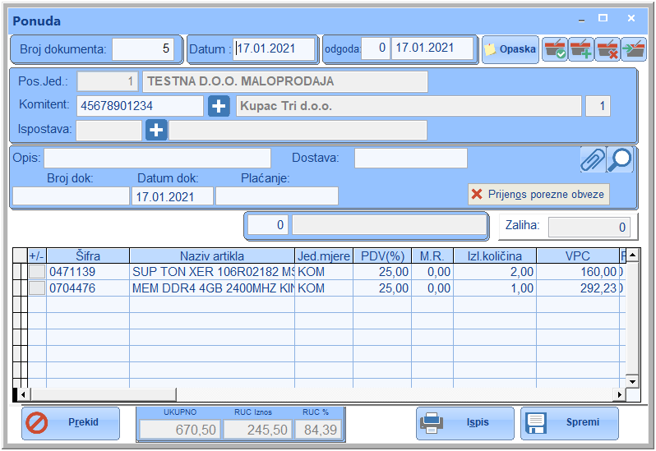

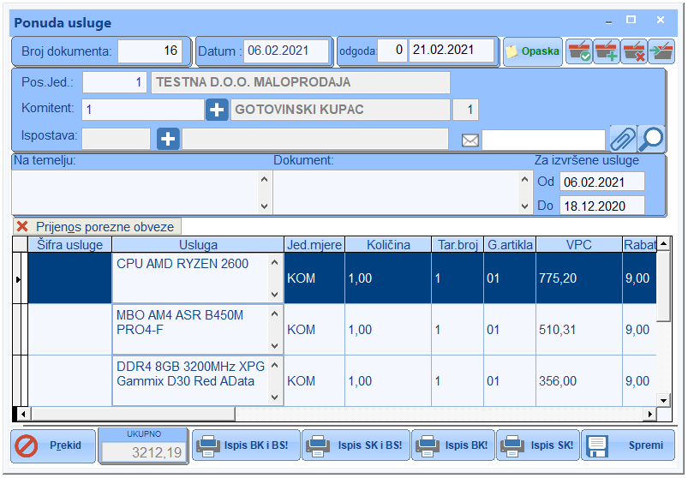
Ponuda robe i ponuda usluge ( Slika 30.)

ISPRAVAK

Ovaj dokument služi prvenstveno za promjenu šifra artikla. Na primjer, ako zbog nekog razloga želimo da šifra artikla ABC12345 na dalje bude ABC3456, otvorit ćemo novu šifru te ovim dokumentom umanjiti stanje zaliha stare a za istu količinu uvećati stanje nove šifre.
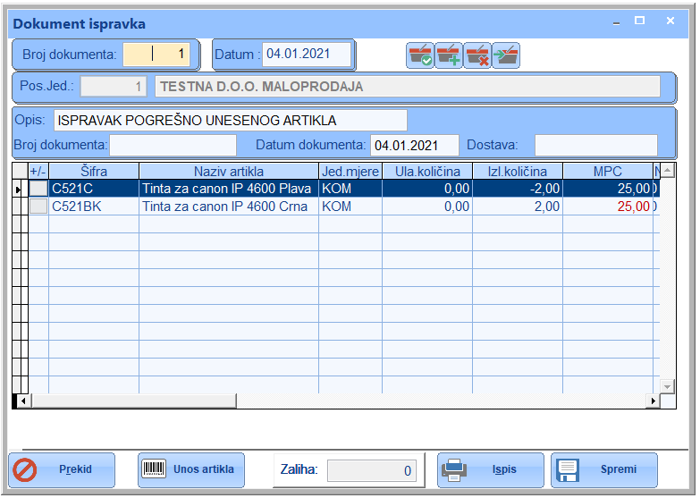
Slika 31. Dokument ispravka
U stupac 'Izlazna količina' upišite količinu koja se smanjuje. Isti efekt postiže se upisom negativne količine u stupac 'Ulazna količina'. Isto tako u 'Ulazna količina' upišite količinu artikla čije se stanje zaliha treba povećati.

PRIJEVOZ – NALOG ZA UTOVAR

Ovim dokumentom platitelj prijevoza (mi) za račun naručitelja izdaje nalog prijevozniku da preveze robu iz mjesta utovara na mjesto istovara. Platitelj prijevoza djeluje kao posrednik između naručitelja i izvršitelja prijevoza. Naručitelju se ispostavlja izlazna faktura za isporučenu uslugu prijevoza, a ulazna faktura se zaprima od prijevoznika za primljenu uslugu prijevoza.

- Naručitelj: Unosi se OIB, fakturna (izlazna) cijena u kunama i EUR-ima te uvjeti plaćanja
- Prijevoznik: OIB, nabavna (ulazna) cijena u kunama i EUR-ima, uvjeti plaćanja, registarske oznake vozila i prikolice te ime i prezime vozača.
- Roba: Opis, količina, masa i zapremina robe te broj CMR teretnog lista.
- Utovar: Firma, adresa i vrijeme utovara.
- Istovar: Firma, adresa i vrijeme istovara.
- Napomena: Dodatni tekst na nalogu za utovar
- Status: Stanje izvršenosti prijevoza

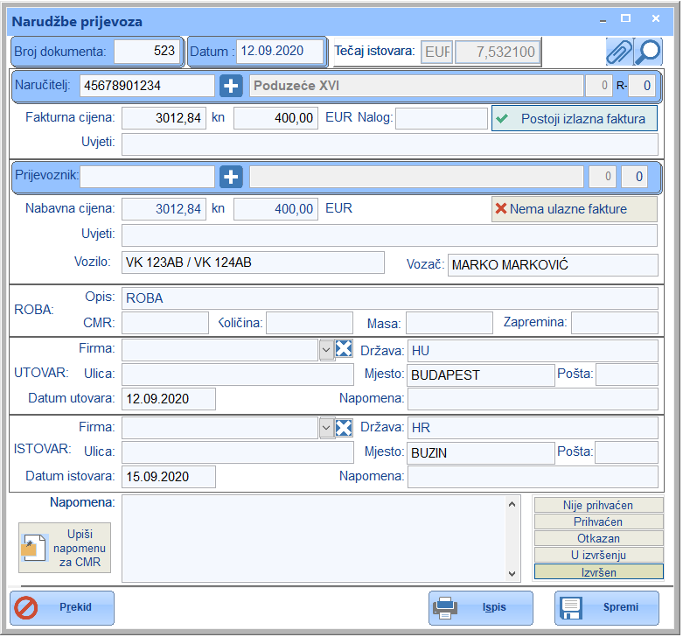
Slika 32. Unos narudžbe prijevoza

ŠIFRARNICI

Šifarnici su popisi koji sadrže podatke koji je potrebno unijeti samo jednom. U programu ih postoji 14 vrsta.

ŠIFARNIK ARTIKALA

Ovdje možete dodavati, mijenjati i pregledati artikle:
- Šifra - je jedinstvena oznaka artikla koja se koristi u gotovo svim dokumentima gdje se evidentira roba ili usluga
- Opis, skraćeni opis, jedinica mjere – pobliže opisuju artikl
- Bar kod – omogućuje unošenje i pretragu po bar-kodu artikla
- OIB dobavljača je obavezan podatak zbog izvještaja o prodaji po dobavljaču
- Vrsta prodaje je važan je podatak jer njime definiramo da li se radi o artiklima koji su prijavljeni za malo/veleprodaju ili je riječ o na primjer o repromaterijalu.
- Tarifni broj je obavezan jer se njime definira porezna stopa koja se odnosi na artikl
- Dobavljačeva šifra – neobavezan podatak
- Iznos neoporezive naknade – je potrebno unijeti za artikle koji imaju povratnu ambalažu npr. pivske boce
- Karakteristike artikla: neobavezni podaci koji se mogu definirati radi pretrage artikla
- Količina osnovne mjere i osnovna mjera: potrebno unositi za artikle za koje je osim cijene za komad propisano iskazati i cijenu za kg/litru.
- Koncentracija alkohola je neobavezan podatak koji se koristi za prijavu artikla za proizvodnju alkoholnih pića
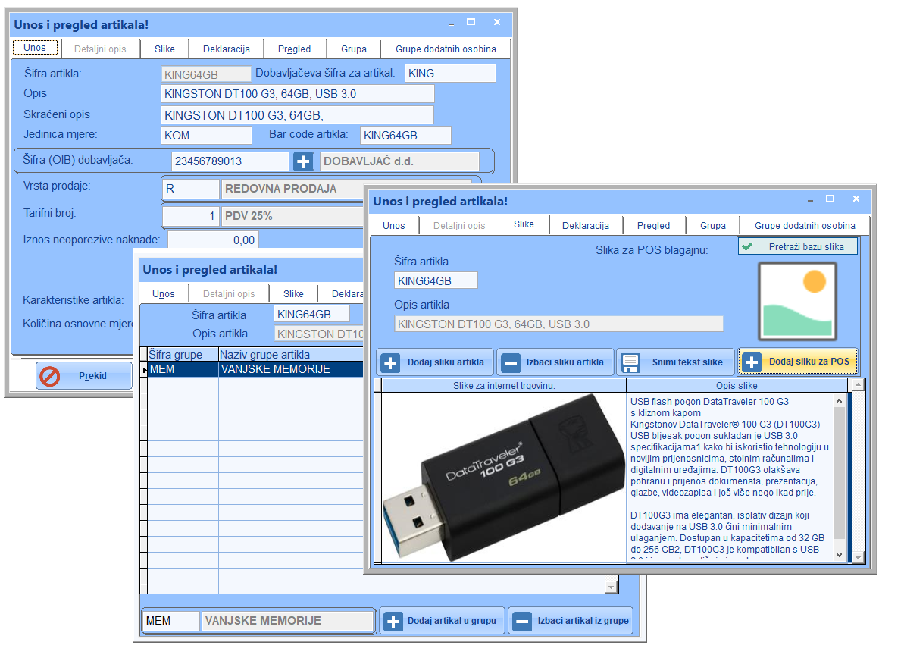
Slika 33. Unos i pregled artikla
- DETALJNI OPIS – Opis artikla u HTML obliku
- SLIKE ARTIKLA – pridodavanje slika artiklu radi prikaza u internet trgovini
- DEKLARACIJA – popunjavanje podataka za ispis deklaracije
- PREGLED ARTIKLA - Omogućava pretragu artikla
- GRUPA ARTIKLA – svrstavanje artikla u jednu ili više grupa artikla.
- GRUPE DODATNIH OSOBINA – dodatne osobine koje se mogu koristiti za detaljni prikaz artikla na web stranici

BAR-KODOVI ARTIKLA

Većina artikla ima jedan bar kod, no postoji slučaj kada više vrlo sličnih artikla koji imaju istu cijenu a razlikuju se po sitnim pojedinostima imaju različiti bar-kod.

Ovdje se ti različiti bar-kodovi prijavljuju pod isti artikl. Primjer su žvakaće gume određenog proizvođača koje su identične po svemu osim po okusu. Svaki okus ima svoj bar-kod. Možemo izabrati da ih vodimo kao jedan artikl, pa ih stoga moramo prijaviti sve bar-kodove.

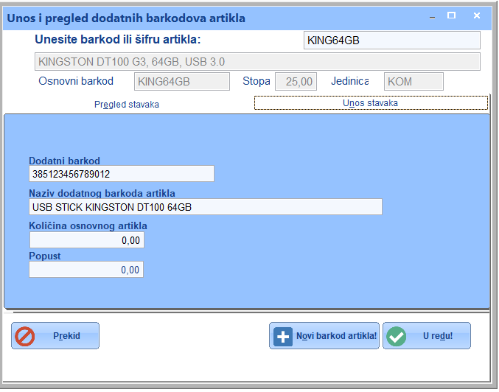
Slika 34. Pregled i unos bar-kodova

GRUPE ARTIKALA

Osnovne grupe u koje možemo svrstati artikle po nekom zajedničkom svojstvu. Za svaku grupu možemo definirati konto za financijsko knjigovodstvo. Time se omogućava da ovisno o odabranom artiklu dio računa bude proknjižen na ovdje zadani konto. „Pripada grupi“ omogućava da se grupe artikla povežu na hijerarhijski način.

DODATNE OSOBINE
Ovdje se definiraju dodatne osobine artikla koje je moguće pridružiti svakom pojedinom artiklu.

GRUPE KOMITENTA

Ovdje definiramo grupe ( tipove ) komitenta koji se prijavljuju kao neobavezan podatak u šifarniku komitenta. Koristi se u nekoliko izvještaja.

ŠIFARNIK KOMITENATA

Ovdje možete vidjeti popis komitenata i dodavati nove komitente. Tu imamo: "Unos stavki" – tu unosite ili mijenjate podatke komitenta; "Bilješke" – tu unosite bilješke o komitentu; "Pregled stavki" – popis komitenata = naziv, mjesto i matični broj. Nakon što unesete podatke novog komitenta, pritisnite kombinaciju ALT D ili dugme "U redu!" . Ako mijenjate postojećeg komitenta, umjesto "U redu!" pisati će "Ispravak stavke!" – promjenu snimate kombinacijom ALT P ili pritiskom na navedeno dugme. Sa ALT R odustajete od unosa / promjene podataka komitenta.

Oznaka komitenta je uz OIB i naziv obavezan podatak. Upišite oznaku prema legendi ispod polja za unos.

Za komitente koji su stranci i imaju oznaku 3 ili 4 u OIB upišite i dvoslovnu oznaku države, na primjer za komitenta iz Njemačke upišite DExxxxxxxxxxxx gdje x predstavlja jedinstveni broj.

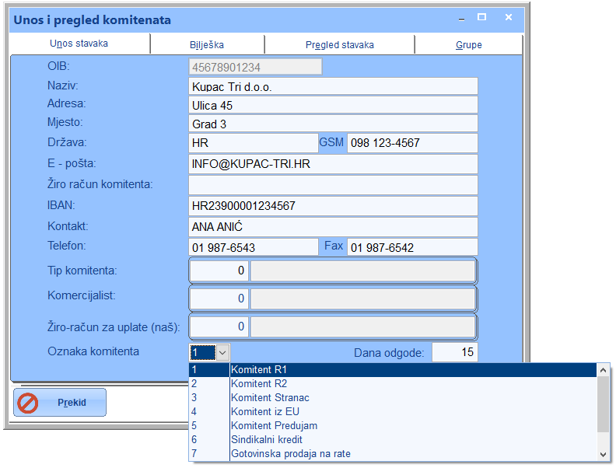
Slika 35. Unos i pregled komitenta

ŠIFARNIK ISPOSTAVA

Šifarnik ispostava služi za unos ispostava pojedinih firmi. Npr. kao komitenta unesete HZZMO, a u ispostave unosite njegove ispostave po gradovima npr. VINKOVCI, VUKOVAR i dr.

Ovdje možete vidjeti popis ispostava i dodavati nove ispostave. Tu imamo: "Unos stavki" – tu unosite ili mijenjate podatke ispostava; "Pregled stavki" – popis ispostava = porezni broj, naziv, telefon i mjesto. Nakon što unesete podatke nove ispostave, pritisnite kombinaciju ALT D ili dugme "U redu!" . Ako mijenjate postojeću ispostavu, umjesto "U redu!" pisati će "Ispravak stavke!" – promjenu snimate kombinacijom ALT P ili pritiskom na navedeno dugme. Sa ALT R odustajete od unosa / promjene podataka ispostava.

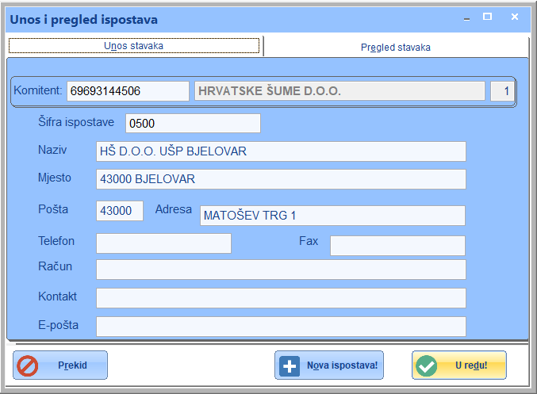
Slika 36. Unos i pregled ispostava

ŠIFARNIK KOMTENATA SINDIKATA

Jedna od vrsta računa u maloprodajnoj blagajni je „Kredit zaposlenicima“ ili tzv. „Sindikalni kredit“. Trgovac s poduzećima sklapa ugovor koji omogućava za zaposlenici poduzeća preuzimaju robu od trgovca a ista im bude obustavljena na plaći u više otplatnih rata. Ovaj šifarnik služi za unos zaposlenika takvih poduzeća. Poduzeće u šifarniku mora biti prijavljeno s oznakom 6 – firma sindikat.

Tu imamo: "Unos stavki" – tu unosite ili mijenjate podatke; "Pregled stavki" – popis sindikalnih kredita = porezni broj, naziv, telefon i mjesto. Nakon što unesete podatke novog sindikalnog kredita, pritisnite kombinaciju ALT D ili dugme "U redu!" . Ako mijenjate postojeću podatke, umjesto "U redu!" pisati će "Ispravak stavke!" – promjenu snimate kombinacijom ALT P ili pritiskom na navedeno dugme. Sa ALT R odustajete od unosa / promjene podataka ispostava.

ŠIFARNIK POSLOVNIH JEDINICA

Ovdje možete vidjeti popis poslovnih jedinica i dodavati nove poslovne jedinice. Tu imamo: "Unos stavki" – tu unosite ili mijenjate podatke poslovnih jedinica; "Pregled stavki" – popis poslovnih jednica. Nakon što unesete podatke nove poslovne jedinice, pritisnite kombinaciju ALT D ili dugme "U redu!" . Ako mijenjate postojeće poslovne jednice, umjesto "U redu!" pisati će "Ispravak stavke!" – promjenu snimate kombinacijom ALT P ili pritiskom na navedeno dugme. Sa ALT R odustajete od unosa / promjene podataka poslovnih jedinica. U ovom šifarniku imate osim unosa stavaka i pregleda stavaka i podatke na računu. Tu se unose osnovnih podaci koji će se nalazi na POS blagajnama.

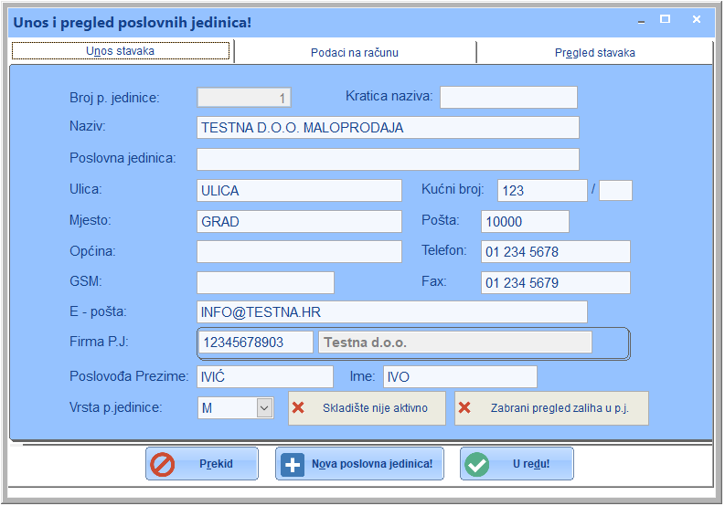
Slika 37. Unos i pregled poslovnih jedinica
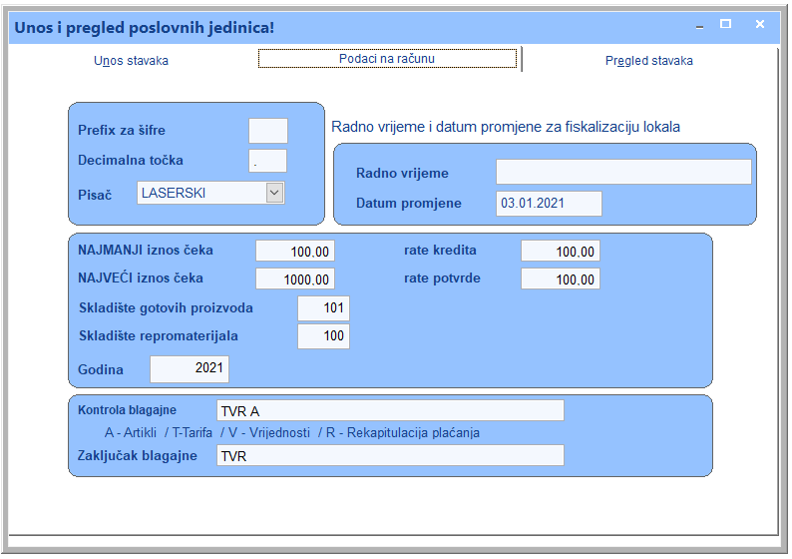
Slika 38. Unos i pregled poslovnih jedinica – Podaci na računu
Podaci na računu odnosno se na maloprodajne blagajne. Ovdje upisujete sve podatke koje su vezani za maloprodajnu blagajnu. Svaka promjena se reflektira na maloprodajne blagajne, jer svakom komunikacijom ako se ovdje nešto promjeni mijenja se i na maloprodajnoj blagajni, pa zato morate paziti kako što unosite ili mijenjate.

ŠIFARNIK MALOPRODAJNIH BLAGAJNI

Ovdje možete vidjeti popis maloprodajnih blagajni i dodavati nove maloprodajne blagajne. Tu imamo: "Unos stavki" – tu unosite ili mijenjate podatke maloprodajnih blagajni; "Pregled stavki" – popis maloprodajnih blagajni = broj, naziv i adresa.

Podaci koji se unose:
- Poslovna jedinica – trgovina kojoj blagajna pripada.
- Broj blagajne – redni broj blagajne u zadanoj trgovini. Za trgovine sa jednom blagajnom uvijek je 1.
- Adresa i telefon blagajne nisu obavezni
- Polja Zaglavlje – je tekst koji će biti na zaglavlju računa ispisanom na POS pisač.
- Velika slova – uključite ovu opciju kada želite dar redak zaglavlja na POS pisaču bude uvećan
- Polja Poruka – je tekst koji će biti ispisan na podnožje računa POS pisača
- Kodna stranica – vrsta fonta na POS pisaču
- Ladica – da li ladica za novac spojena na POS pisač
- POS pisač – odaberite iz padajućeg izbornika vrsta emulacije pisača

Nakon što unesete podatke nove maloprodajne blagajne, pritisnite kombinaciju ALT D ili dugme "U redu!" . Ako mijenjate postojeću maloprodajnu blagajnu, umjesto "U redu!" pisati će "Ispravak stavke!" – promjenu snimate kombinacijom ALT P ili pritiskom na navedeno dugme. Sa ALT R odustajete od unosa / promjene podataka maloprodajnih blagajni.

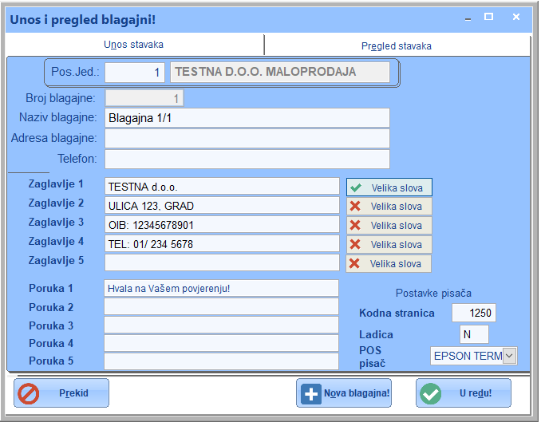
Slika 39. Unos i pregled maloprodajnih blagajni

GRUPE MJESTA TROŠKA
Služi za grupiranje mjesta troška po određenim karakteristikama. Grupe mogu biti npr. RADNICI, MJESTA, STROJEVI, AKCIJE.

ŠIFARNIK MJESTA TROŠKA

Ovdje možete vidjeti popis mjesta troška i dodavati nova mjesta troška. Tu imamo: "Unos stavki" – tu unosite ili mijenjate podatke mjesta troška; "Pregled stavki" – popis mjesta troška = broj, naziv, adresa i mjesto. Nakon što unesete podatke novog mjesta troška, pritisnite kombinaciju ALT D ili dugme "U redu!" . Ako mijenjate postojeće mjesto troška, umjesto "U redu!" pisati će "Ispravak stavke!" – promjenu snimate kombinacijom ALT P ili pritiskom na navedeno dugme. Sa ALT R odustajete od unosa / promjene podataka mjesta troška

ŠIFARNIK DJELATNIKA

Ovdje možete vidjeti popis djelatnika i dodavati nove djelatnike. Tu imamo: "Unos stavki" – tu unosite ili mijenjate podatke djelatnika; "Pregled stavki" – popis djelatnika.
Podaci koji se unose:
- Šifra radnika – je broj kojim se radnik prijavljuje u program
- Naziv – je ime i prezime
- Adresa – je ulica i broj
- OIB je obavezan za sve djelatnike koji izdaju fiskalne račune.
- Lozinka i ponovo lozinka: tajni broj koji služi djelatniku za prijavu u program
- Pravo – regulira pristup dijelovima program – manji broj daje, radnik veći pristup.
- Polja ladica, storno, polog, kontrola, zaključak, režija reguliraju da li radnik ima pravo koristiti navedene akcije. Oznaka D-uključuje, N-isključuje.
- Naziv dodatno – alternativni naziv radnika
- Broj iskaznice – za slučajeve kada je potrebno da radnik bude certificiran za baratanje s određenim vrstama robe, npr. radnik mora imati iskaznicu kojom potvrđuje osposobljenost za prodaju kemijskih preparata za zaštitu bilja
Nakon što unesete podatke novog djelatnika, pritisnite kombinaciju ALT D ili dugme "U redu!" . Ako mijenjate postojećeg djelatnika, umjesto "U redu!" pisati će "Ispravak stavke!" – promjenu snimate kombinacijom ALT P ili pritiskom na navedeno dugme. Sa ALT R odustajete od unosa / promjene podataka djelatnika.

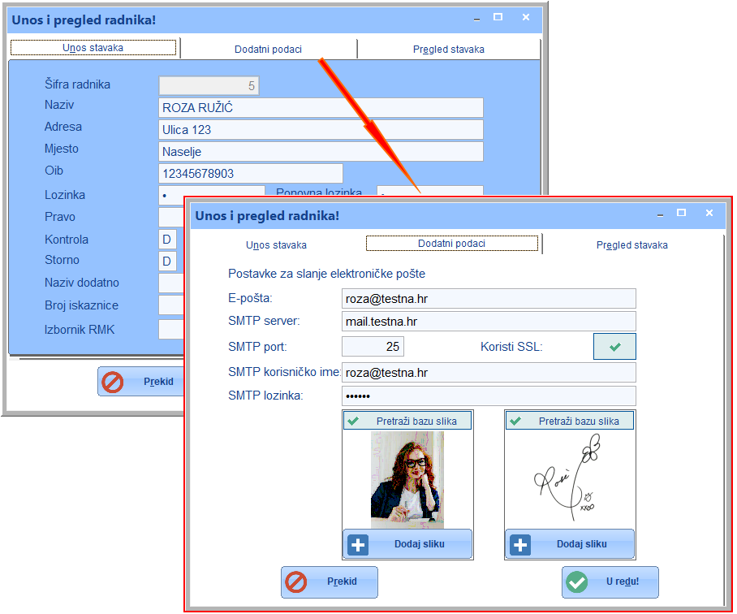
Slika 40. Unos i pregled radnika

ŠIFARNIK POREZNIH GRUPA ( TARIFA )

Ovdje su definirane stope po kojima se na obračunava porez na dodanu vrijednost koji se obračunava prilikom izdavanja računa.

Važno je naglasiti da je taj šifarnik potrebno formirati prije unosa novih artikla u šifarnik artikla jer je tarifna grupa obavezan podatak za unos artikla.

Upišite slobodni tarifni broj te opis porezne stope. U polju „Stopa“ koje je obvezno odaberite stopu iz ponuđenog opisa. Porez na potrošnju je dodatna stopa koja se obračunava u ugostiteljstvu za propisane artikle.
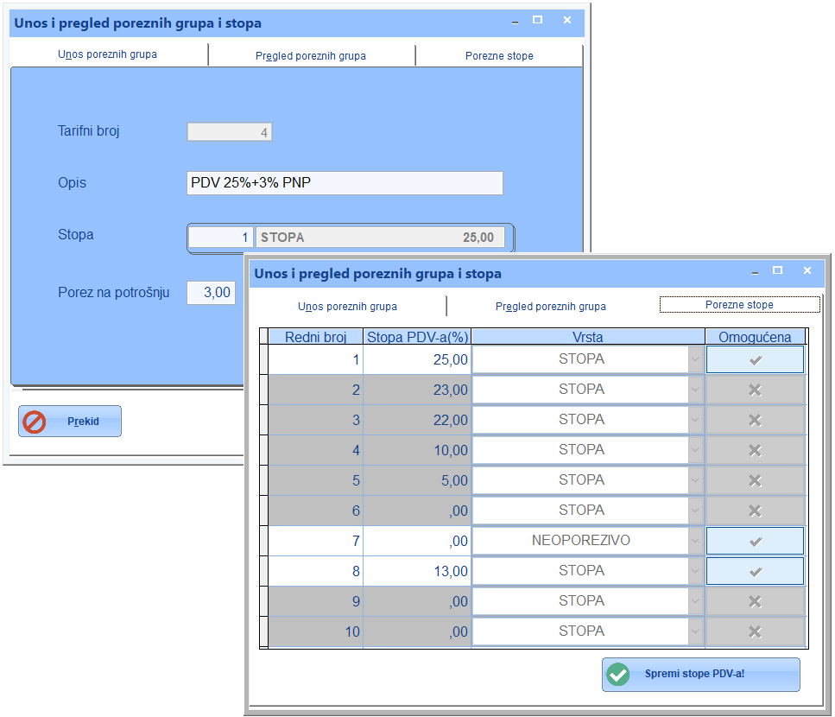
Slika 41. Unos i pregled poreznih grupa i stopa

ŠIFARNIK VRSTE PLAĆANJA

Ovdje možete vidjeti popis vrste plaćanja i dodavati nove vrste plaćanja. Tu definirane vrste plaćanja koriste se u maloprodajnoj blagajni prilikom izdavanja gotovinskog računa.

Prilikom unosa nove vrste plaćanja obavezno je potrebno naznačiti o kojem tipu plaćanja se radi – da li je to kartica, ček, gotovina, transakcijski račun ili ostalo.

Tu imamo: "Unos stavki" – tu unosite ili mijenjate podatke vrste plaćanja; "Pregled stavki" – popis vrste plaćanja. Nakon što unesete podatke nove vrste plaćanja, pritisnite kombinaciju ALT D ili dugme "U redu!" . Ako mijenjate postojeću vrstu plaćanja, umjesto "U redu!" pisati će "Ispravak stavke!" – promjenu snimate kombinacijom ALT P ili pritiskom na navedeno dugme. Sa ALT R odustajete od unosa / promjene podataka vrste plaćanja.

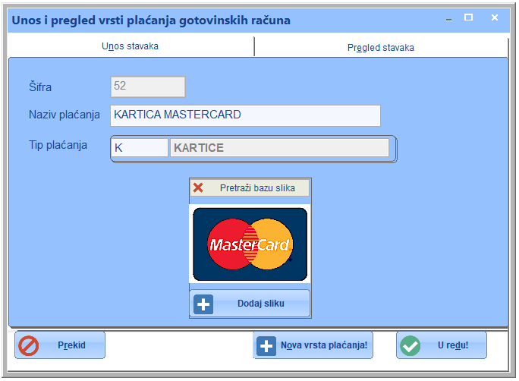
Slika 42. Unos i pregled načina plaćanja gotovinskih računa

PREGLED

PREGLED STANJA ARTIKLA

Ovdje možete vidjeti i pretraživati cijene i zalihe artikla za sva skladišta ili za pojedina skladišta. Pretraga se može vršiti po šifri, opisu i barkodu.

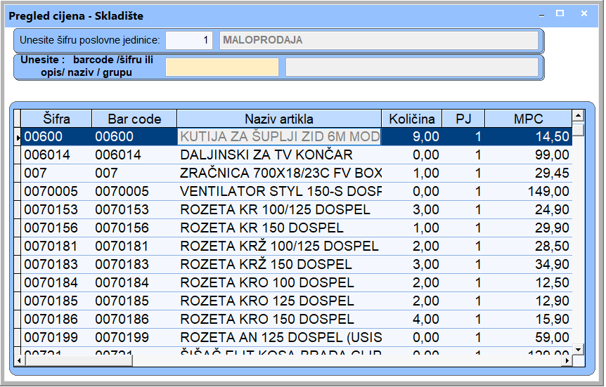

Slika 43. Pregled stanja artikla

DOKUMENTI POSLOVNIH JEDINICA

Ovaj program služi za pregled svih dokumenata koji su nastali na pojedinim maloprodajnim mjestima. Ovdje možete pogledati bezgotovinske račune, gotovinske, otpremnice i druge dokumente koje su napravile maloprodajne trgovine. Također možete napraviti ispis naljepnica sa cijenama artikala iz odabranih dokumenata.
Postupak pretraživanja dokumenata:
- Upišite šifru trgovine ili ostavite prazno ako želite pregled za sve trgovine
- Odaberite vrstu dokumenta ili prazno za sve
- Upišite početni i završni datum za koji vršite pretragu
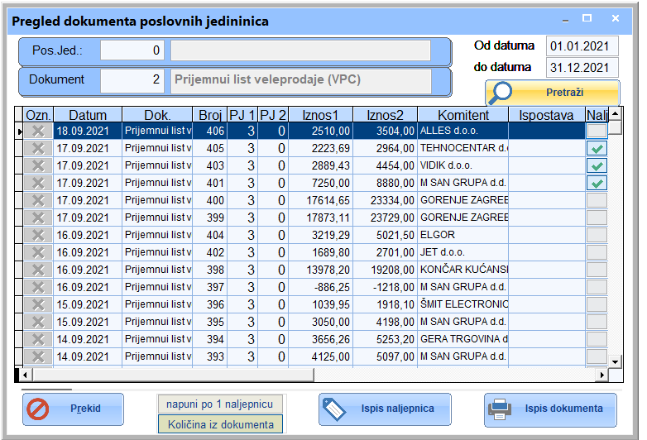
Slika 44. Pregled dokumenata poslovnih jedinica
Postupak ispisa cjenovki / naljepnica:
- Izvršite pretragu dokumenata
- Označite dokumente klikom na dugme u stupcu „Nalj“-epnica
- Kada želite ispisati po jednu cjenovku za svaki artikl na dokumentu, odaberite opciju „napuni po 1 naljepnicu“, a kada želite onoliko cjenovki koliki je broj komada u dokumentima, odaberite „količina iz dokumenta“
- Pritisnite dugme „Ispis naljepnica“ kada će se otvoriti pregled sa slike dolje.
- Količinu u pregledu možete promijeniti
- Odaberite veličinu naljepnice te pritisnite „Ispis A4“ ili „Ispis naljepnica“ ako je postavljen specijalni pisač sa samoljepljivim naljepnicama u roli.
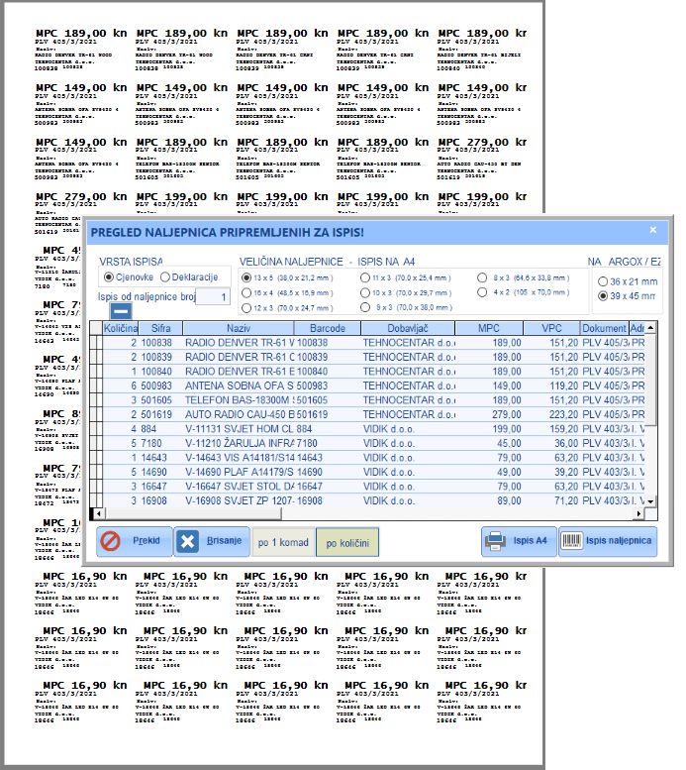
Slika 45. Ispis cjenovki / naljepnica

PREGLED INVENTURA POSLOVNIH JEDINICA

Ovdje se vrši priprema i usklađene inventurne liste iz dokumenata inventure.
Postupak izrade inventure je slijedeći:
- Popisane artikle unijeti u dokument inventurne liste. Može se unijeti neograničeni broj dokumenta inventure.
- U izborniku „Pregled“ odaberite „Pregled inventura poslovnih jedinica“
- Upišite broj poslovne jedinice
- Upišite datum nove inventure te pritisnite dugme „Pokupi dokumente“ čime će se iz više dokumenata inventure generirati inventurna lista.
- „Ispis inventure“ ispisuje inventurnu listu
- „Ispis razlike“ – generiranu inventurnu listu uspoređuje sa stvarnim stanjem artikla na skladištu, te prikazuje koji artikli se razlikuju i za koliko
- Dugme „+“ prikazuje viškove, Dugme „-„ prikazuje manjkove. „Ispis artikla razlike“ prikazuje samo artikle bez količina, prema jednoj od 4 ponuđene opcije.
- Ručno ispravljanje količina radi se odabirom „Ispravak inventure“.
- Kada je inventura usklađena, za razlike koje su preostale može se generirati dokument ispravka opisan u dokumentima pod rednim brojem 15) „Ispravak“.

PREGLED CIJENA WEB SHOP-a

Ovdje možete vidjeti, dodavati ili mijenjati cijene na WEB poslovnim jedinicama. Pritiskom na „F11“ u polju „Pos.Jed“. otvara se prozor za pregled poslovnih jedinica, tu odaberete poslovnu jedinicu. U polje „Šifra“ na „F11“ ispisat će sve artikle i njihove šifre, odaberete jedan artikl, u polje „Prodajna cijena u WEB shopu“ unesete cijenu i za spremanje pritisnete dugme „Dodaj/ispravi cijenu u WEB“.
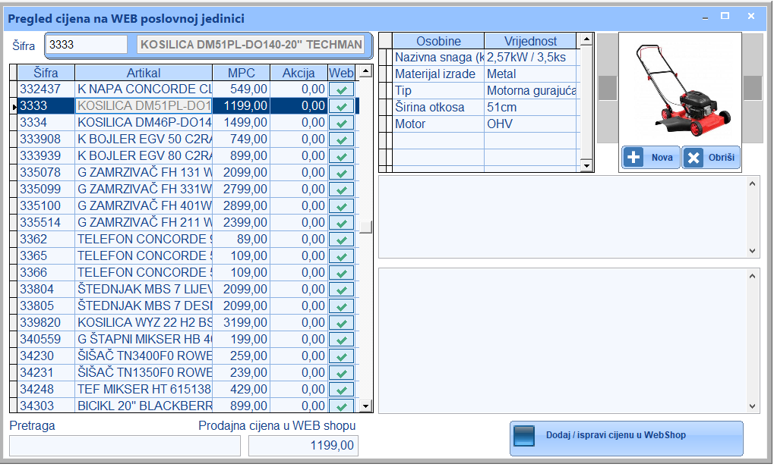

Slika 46. Pregled cijena na WEB poslovnoj jedinici

IZVJEŠTAJI

Ovdje su opisani razni izvještaji koji se mogu dobiti u robno-materijalnom knjigovodstvu.

ARTIKLI SA RAZLIČITIM CIJENAMA

Ispis svih artikla koji nemaju istu cijenu na maloprodajnim poslovnim jedinicama. Ne zahtjeva parametre nego samo pritisnite tipku „Ispis“.

ARTIKLI U SAMO JEDNOJ PJ

Ovaj izvještaj prikazuje samo one artikle koji imaju stanje zaliha u samo jednoj trgovini / poslovnoj jedinici. Pregled je moguće ograničiti po količini

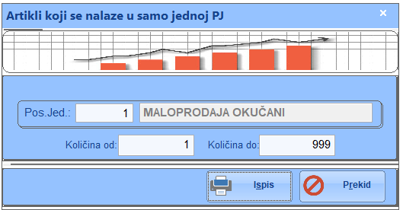

Slika 47. Artikli koji se nalaze u samo jednoj poslovnoj jedinici
Pregled je moguće ograničiti:
- Po poslovnoj jedinici tako da upišete njenu šifru
- Samo za artikle koji imaju količinu u zadanom rasponu – Količina od – količina do.

CJENICI

Ovdje izrađujemo cjenik i katalog proizvoda i usluga. Odaberite šifru poslovne jedinice. Upisivanjem dijela šifre ispisuju se samo artikli čija šifra počinje tim tekstom. Cjenik sadrži šifru, opis i cijenu artikla. Katalog sadrži i slike artikla.
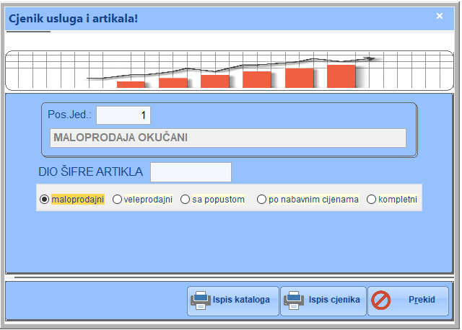
Slika 48. Ispis cjenika i kataloga
Odaberite jednu od opcija te pritisnite 'Ispis cjenika'
- Maloprodajni cjenik ili katalog - ispisuje maloprodajne cijene svih artikla u PJ
- Veleprodajni cjenik – ispisuje veleprodajne cijene za sve artikle u PJ
- Cjenik s najvećim mogućim popustom – ispisuje cijene nakon maksimalnog popusta
- Cjenik po nabavnim cijenama
- Kompletni – u cjenik je moguće dodavati nove artikle kao i isključivati postojeće
Kompletni cjenik: Da biste prepisali sve artikle iz poslovne jedinice u cjenik pritisnite dugme 'Napuni cjenik'. Pritiskom na 'Ispravi cjenik' otvara se prozor 'Priprema cjenika' u kojem možete promijeniti sve prikazane elemente cjenika uključujući šifru, opis, cijenu itd. Artikli označeni zelenom kvačicom biti će prikazani u cjeniku.
Za ispis kataloga odaberite opciju 'maloprodajni' te pritisnite dugme 'Ispis kataloga'

CJENOVKE I DEKLARACIJE

Omogućava ručno kreiranje i ispis cjenovki i deklaracija kako je opisano u glavi V. 2) Dokumenti poslovnih jedinca.

INVENTURNA LISTA

Inventurna lista ispisuje količinsko i vrijednosno stanje artikla koje se nalaze na tom skladištu na određeni dan. Šifra poslovne jedinice je obavezan podatak.
Pregled je moguć:
- Po vrsti cijene
- Upisom u polje „Šifra“ biti će ispisani samo artikli čija šifra počinje sa upisanim tekstom, kada je prazno ispisati će se svi artikli
- Inventurnu listu moguće je ograničiti odabirom neke od grupa artikla upisom u neka od 8 polja za pretraživanje po grupama artikla
- Ispis je moguće dobiti u obliku „Inventurna lista“ ili u obliku pomoćne liste koja služi kao pomoć prilikom fizičkog popisivanja artikla.
- Rezultat pretrage moguće je spremiti u košaricu te učitati u dokument npr. početnog stanja.

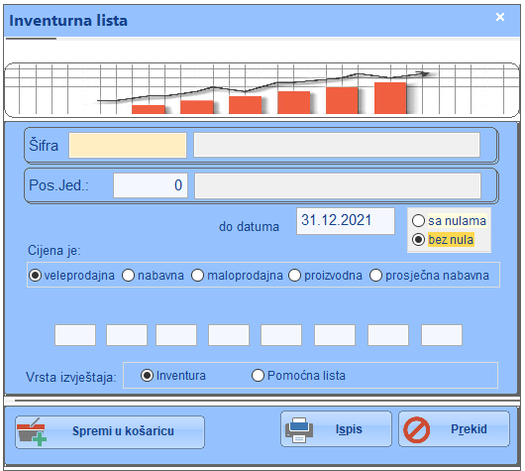
Slika 49. Pretraga inventurne liste

KARTICA ARTIKLA

Kartica artikla je vremenski prikaz promjene stanja zalihe pojedinog artikla. Ona pokazuje koji su dokumenti, kada i na koji način promijenili stanje zaliha artikla.
U polje „Šifra“ trebamo upisati artikl koji želimo ispisati, a ako ne znamo šifru artikla dovoljno je da pritisnemo tipku „F11“ za pregled artikla.
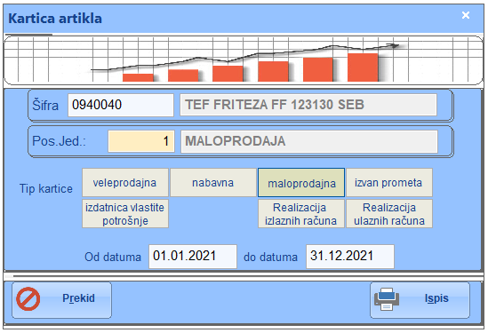
Slika 50. Kartica artikla
Pregled je moguće ograničiti:
- Po poslovnoj jedinici tako da upišete njenu šifru, ili za karticu za sva skladišta
- Tip kartice prikazuje stanje zaliha ovisno o vrsti cijene koju gledamo
- Tip „Izvan prometa“ služi za prikaz artikla koji se ne vode na stanju, na primjer artikli upisani u dokument ručno unesene inventurne liste

KARTICA PO KOMITENTU

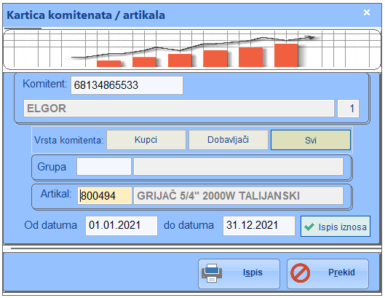
Slika 51. Kartica komitenta
Ovaj izvještaj prikazuje koji je artikle je određeni komitent kupio ili prodao.
Pregled je moguće ograničiti:
- Ako upišemo samo komitenta, dobit ćemo sve artikle gdje je zadani komitent dobavljač ILI kupac, a moguće je da je i jedno i drugo.
- Ako upišete samo artikl bez komitenta, dobit ćete popis svih dobavljača i svih kupaca za određeni artikl

KARTICA MJESTA TROŠKA

Prikazuje zaduženja i razduženja kartice repromaterijala koja su vezana za određeno mjesto troška. Kada upišete više mjesta troška u karticu će se uzimati samo dokumenti koji imaju sva navedena mjesta troška.
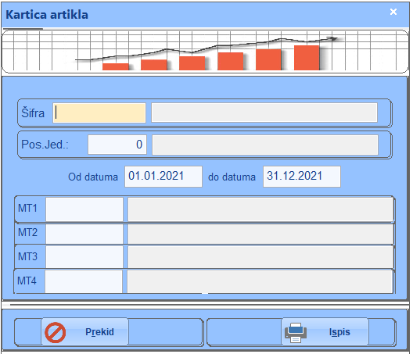
Slika 52. Kartica mjesta troška

KRETANJE PROMETA ARTIKLA

Ovaj izvještaj prikazuje promjenu stanja zaliha zadanih artikla. Daje prikaz razlike u cijeni kako prodane robe tako i preostale zalihe. Ispis je moguć po grupi artikla što su prva dva znaka u šifri artikla, ili po svakom pojedinom artiklu.
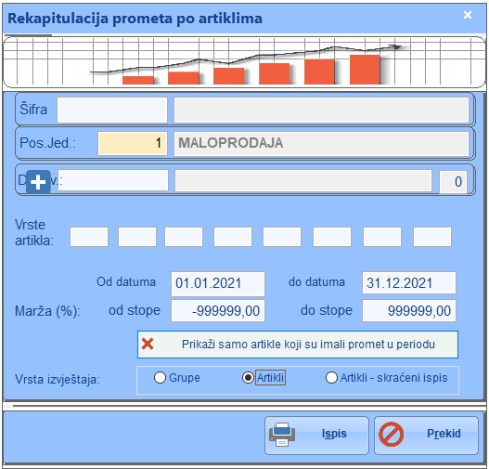
Slika 53. Rekapitulacija kretanja robe

Pregled je moguće ograničiti:
- Po šifri: ispisuje sve artikle čija šifra započinje s unesenim tekstom
- Po poslovnoj jedinici
- Po dobavljaču
- Po grupama artikla
- Po marži
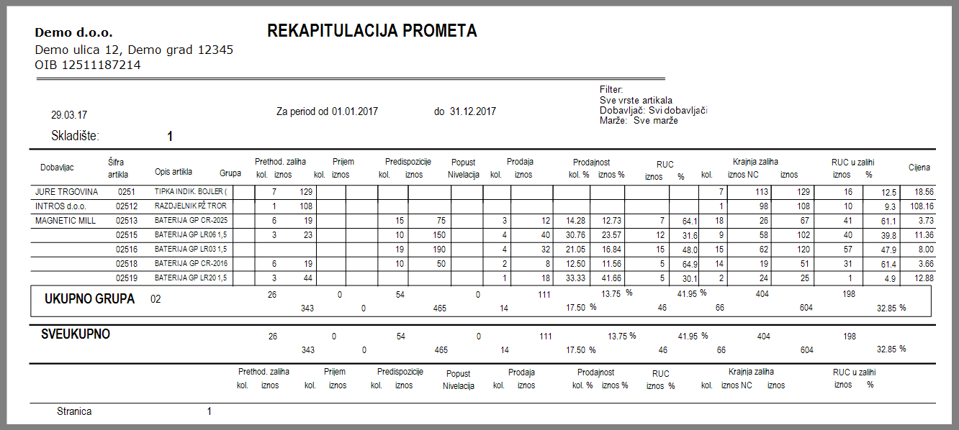
Slika 54. Izvještaj rekapitulacije kretanja robe ( rekapitulacija prometa)

KRETANJE STANJA ZALIHA ROBE

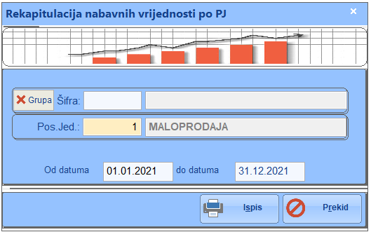
Slika 55. Rekapitulacija kretanja artikla
Ovim izvještajem možete dobiti prikaz kretanja artikla, u zadanom razdoblju za sve primke, gotovinske račune, otpremnice... U polje 'Šifra' unosimo šifru artikla za kojeg želimo vidjeti njegovo kretanje, zatim odaberemo poslovnu jedinicu i razdoblje.

PRETRAGA ARTIKLA – NARUČIVANJE ARTIKLA

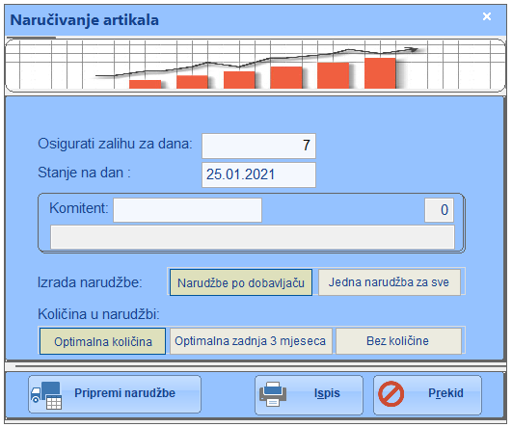
Slika 56. Priprema narudžbe artikla
Na temelju prodaje u prethodnom razdoblju program izračunava optimalnu količinu zaliha. U polje 'Osigurati zalihu za dana:' upišite broj dana potreban da nova narudžba robe od dobavljača stigne na zalihu. To je broj dana koji postojeća zaliha mora biti dostupna prije nego stigne nova dostava.
Pregled je moguće ograničiti:
- Po broju dana – broj dana za koliko će postojeća zaliha biti prodana
- Komitent: - pretraživati samo robu kupljenu od zadanog dobavljača = provjerava se u primkama, a ako nema u primkama tada u šifri dobavljača upisanoj u artiklu
- Izrada narudžbe: - po dobavljaču = radi dokument narudžbe svakom dobavljaču posebno; ili jedna narudžba za sve dobavljače
- Količina u narudžbi: optimalna = program računa prosječnu prodaju i stanje zaliha; optimalna u zadnja 3 mjeseca; bez količine = u generirane narudžbe program upisuje samo artikle, bez predlaganja količine.
Pritiskom na 'Ispis' dobivate prijedlog narudžbe na temelju zadanih parametara.
'Pripremi narudžbe' napraviti će dokumente narudžbe s upisanim dobavljačima i artiklima. Dokumenti nisu spremljeni kako biste mogli prilagoditi naručene količine ili upisati nove artikle. Zbog toga je svaku narudžbu potrebno spremiti.
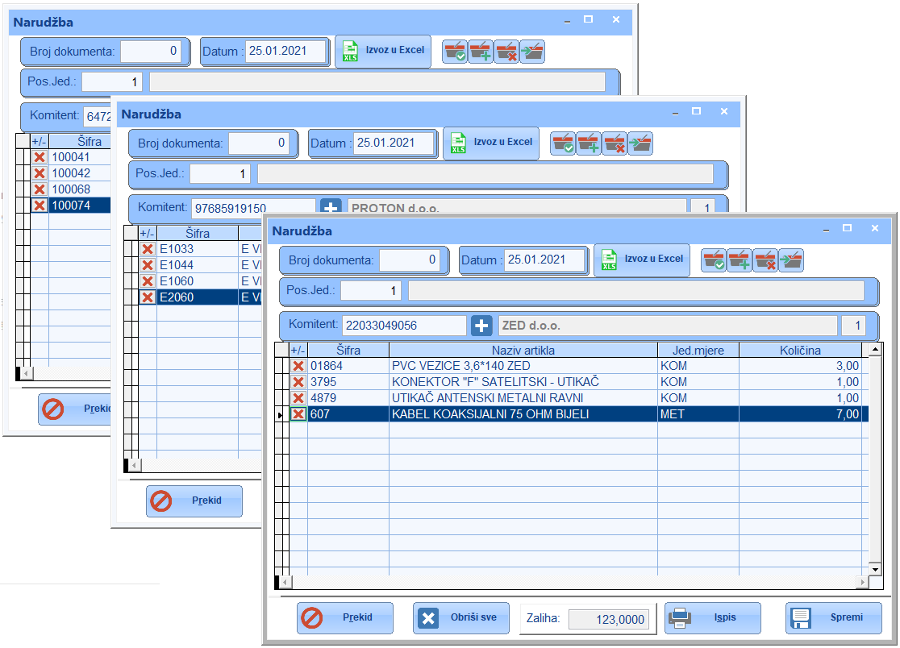
Slika 57. Automatski generirane narudžbe

PRODAJA

KOMISIONA PRODAJA

Ovdje se radi izvještaj prodaje koji se periodično dostavlja dobavljačima s kojima je ugovorena konsignacijska ili komisiona prodaja. Za zadanog dobavljača i vrstu prodaje prikazuje izvještaj na kojem je za zadano vremensko razdoblje po svakom artiklu vidljivo prethodno stanje, ulaz i povrat robe , prodaja te stanje na kraju perioda. Sve vrijednosti su količinske i financijske. Komisione cijene se definiraju u nivelaciji komisionih cijena kako je objašnjeno u glavi 16) Nivelacija komisionih cijena.

REKAPITULACIJA PRODAJE PO GRUPAMA
Ovdje dobivamo pregled prodaje za zadane poslovne jedinice i zadani period, po grupama artikla koje su prva dva znaka šifre artikla.
Informacija se nalazi u 3 razine, a razine odabiremo klikom na oznaku + lijevo od opisa:
- 1. Grupa – ukupni količinski i vrijednosni promet za grupu artikla
- 2. Artikl – prodaja ukupno za artikl
- 3.Trgovina – pregled prodaje artikla po pojedinoj trgovini

PROMETNIK
Ovdje se nalazi ukupno 8 različitih izvještaja koji prikazuju prodaju u zadanom periodu:
- 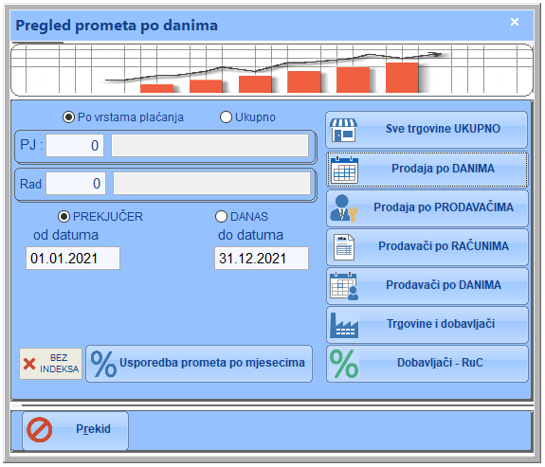
Slika 58. „Prometnik“ – pregled prometa trgovine

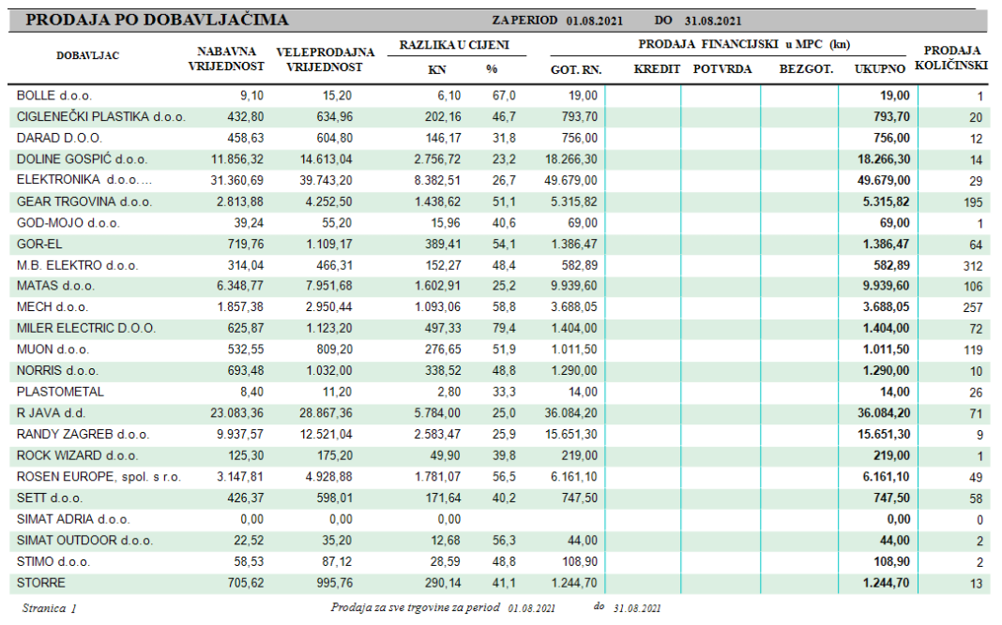
Slika 59. Izvještaj „Dobavljači – RuC“
Kratki opis izvještaja prodaje:
- 1. „Sve trgovine ukupno“- sa opcijom „Ukupno“: prikazuje popis trgovina sa ukupnom financijskom i količinskom prodajom
- 2. „Sve trgovine ukupno“ – sa opcijom – „po vrstama plaćanja“ – prikazuje popis trgovina sa prikazom iznosa prodaje gotovinskih računa- gotovina/čekovi/kartice, računa kredita zaposlenicima, računa gotovine na rate te bezgotovinskih računa, kako financijski tako i količinski
- 3. „Prodaja po danima“ prikazuje izvještaje iz prethodnih točaka ali za više dana pojedinačno za svaki dan
- 4. „Prodaja po prodavačima“ – prikazuje financijsku i količinsku prodaju po prodavačima, grupirano po trgovinama. Također prikazuje ukupni broj računa te prosječni iznos računa, te prosječni broj komada na računu.
- 5. „Prodavači po računima“ – pokazuje popis artikla s brojem računa, količinom i iznosom za svakog prodavača grupirano po danima.
- 6. „Prodavači po danima“ – prikazuje ukupno količinu i vrijednost prodaje za prodavača sumarno po svakom danu
- 7. „Trgovine i dobavljači“ – Za trgovinu prikazuje popis prodaje prema dobavljačima prodanih artikla te prema vrsti računa. Prikazuje i ostvarenu razliku u cijeni.
- 8.) „Dobavljači - RuC“- Slično prethodnom, prikazuje prodaju po pojedinim dobavljačima po vrstama računa i ostvarenu razliku u cijeni na razini cijelog poduzeća.
- 9) „Usporedba prometa po mjesecima“- usporedba prometa u zadanom periodu sa prometom u odgovarajućem periodu prethodne godine, te prethodna 3 mjeseca. Također računa koeficijent obrtaja i postotnu usporedbu – indeks. Izvor podataka za ovaj izvještaj je „SEMAFOR“ - EVIDENCIJA PLANIRANE I OSTVARENE PRODAJE.

VRIJEME UNOSA RAČUNA

Služi za grafički pregled izdavanja računa prema satima unutar dana u intervalima od 15 minuta. Odaberite period za koji želite analizirati promet. Možete odabrati pojedinu poslovnu jedinicu ili stavite prazno da vidite pregled za sve poslovne jedinice. Moguće je vidjeti financijsku i količinsku prodaju po satima, te broj izdanih računa .
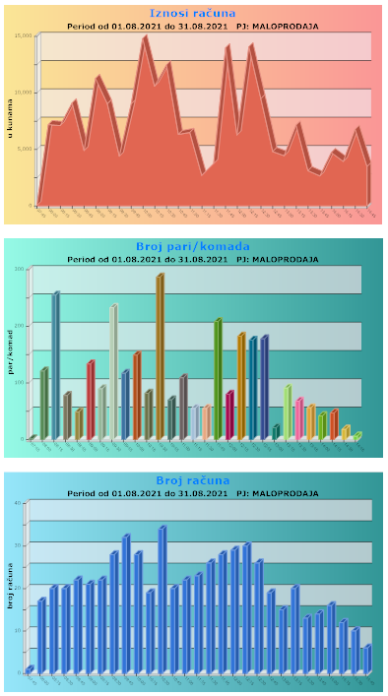
Slika 60. Vrijeme unosa računa

RAČUNI S NEGATIVNIM KOLIČINAMA

Izvještaj prikazuje račune koji imaju negativne, stornirane količine. Možete odabrati poslovnu jedinicu. Ako odaberete djelatnika, prikazivati će račune koje je napravio samo taj djelatnik.
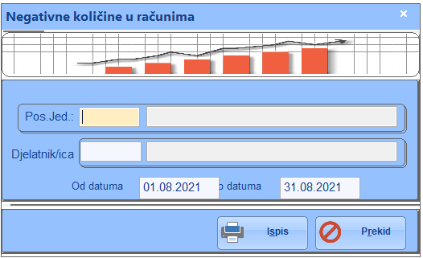
Slika 61. Pregled računa koji imaju stornirane količine

RADNI NALOZI I MJESTO TROŠKA

Prikazuje izvještaje vezane za radne naloge i utroške repromaterijala. Opisano u glavi III. Dokumenti, poglavlje 13. Proizvodnja, paragraf 'Izvještaji radnih naloga i mjesta troška'.

RAZLIKE

Služi za kontrolu dokumenata nastalih u robno-materijalnom knjigovodstvu.
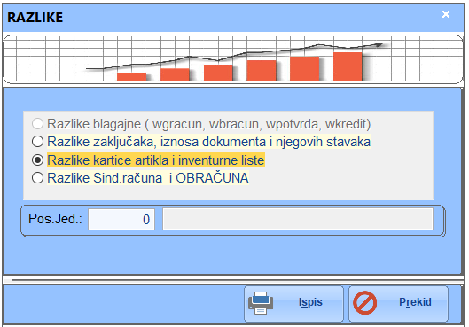
Slika 62. Razlika na računima
Opis izvještaja:
- „Razlika zaključaka, iznosa dokumenta i njegovih stavaka“ – uspoređuje iznose zaključaka blagajne sa zbrojem gotovinskih računa koji su zbrojeni u tom zaključku
- „Razlika kartica artikla i inventurne liste“ – uspoređuje trenutno vrijednosno stanje artikla kako ga prikazuje inventurna lista – (trenutna cijena * trenutna količina) sa ukupnim zbrojem svih stavki na kartici artikla. Oni artikli kod kojih se te vrijednosti razlikuju imaju grešku u kartici artikla, te su ovdje prikazani.
- „Razlika sindikalnih računa i obračuna“ – kada se na maloprodajnim blagajnama izdaju bezgotovinski računi tipa „Kredit zaposlenicima“ mjesečno se vrši obračun izdanih računa i obračun se šalje poduzećima radi obustave na plaći. Ovaj izvještaj pronalazi račune koji nisu obračunati ili su obračunati u pogrešnom mjesecu.

ISPIS RAZNIH ŠIFARNIKA

Ovdje možete dobiti ispis svih šifarnika koji se nalaze u glavi ŠIFRARNICI.
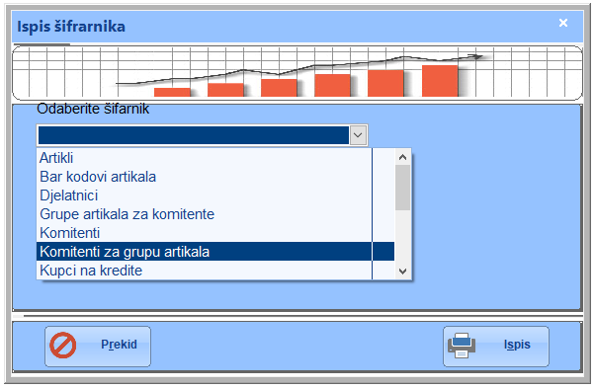
Slika 63. Ispis raznih šifarnika

REKAPITULACIJE

REKAPITULACIJA DOSPJELE GOTOVINE NA RATE

Ispisuje kredite izdane računom gotovina na rate čija je urednost otplate lošija od zadanog broja rata. Grupiranje se vrši po osobi (kupcu), te sveukupno.
Koristi službi naplate za kontrolu uredne otplate izdanih računa gotovine na rate:
- Kupac – šifra kupca čiju urednost otplate želite provjeriti. Nije obavezan unos.
- Poslovna jedinica – nije obavezan unos
- Datum – pregled stanja dospjelosti na zadani datum
- Kasni ovoliko rata: - ispisuje samo kredite koji kasne više od zadanog broja rata
- Poredak i redoslijed: način sortiranja podataka na izvještaju
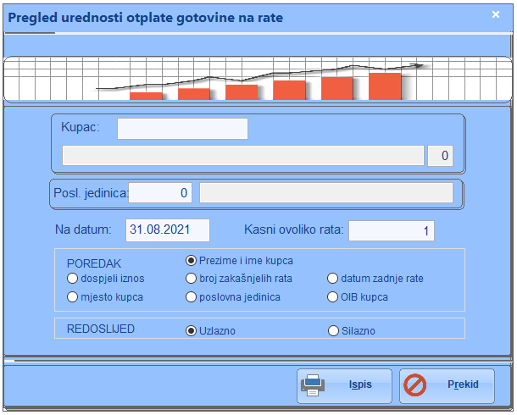
Slika 64. Rekapitulacija dospjele gotovine na rate

REKAPITULACIJA POPUSTA NA BLAGAJNAMA
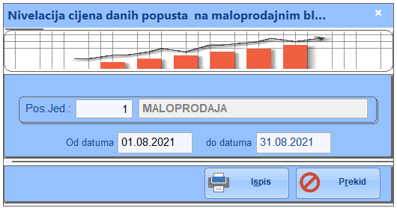
Slika 65. Rekapitulacija popusta na blagajnama
Za zadani period svaki datum posebno ispisuje popis artikla koji su prodani s popustom. Ispis je dan u obliku zapisnika o promjeni cijene. Šifra poslovne jedinice nije obavezna, a u tom slučaju ispisuju se zapisnici za sve trgovine u zadanom periodu

REKAPITULACIJA MARŽE

Prikazuje prodaju i razliku u cijeni artikla za zadani vremenski period:
- Po poslovnim jedinicama – ispisuje sve poslovne jedinice te vrijednosnu i postotnu razliku u cijeni za zadani period
- Po komitentima – daje iznos i postotak razlike u cijeni za prodaju prema dobavljačima
- Po artiklima – razlika u cijeni po dobavljačima i pojedinačno za svaki prodani artikl
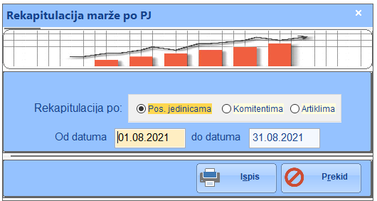
Slika 66. Rekapitulacija prometa i marže

REKAPITULACIJA DOKUMENATA

Ovdje je moguće pretraživati sve dokumente koji nastaju u sustavu robno materijalnog knjigovodstva uključujući i dokumente koji nastaju u izdvojenim poslovnim jedinicama a generiraju se u programu maloprodajne blagajne (POS). Redoslijed grupiranja podzbrojeva možete odabrati odabirom grupe. Kliknite da uključite / isključite pojedino grupiranje. Broj pored vrste označava koja je to razina grupiranja po redu.

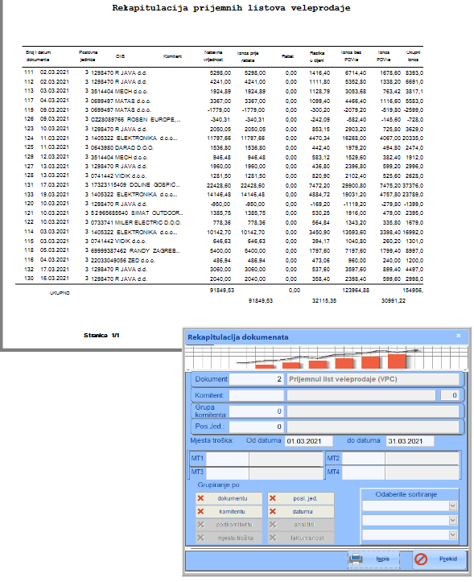
Slika 67. Rekapitulacija dokumenata
U primjeru na prikazan je zbroj prijemnih listova veleprodaje po dobavljaču za zadani period.
Šifra vrste dokumenta je obavezan podatak. Pritiskom na tipku <F11> u polju <Dokument> otvoriti će se pregled dokumenata i tu odaberete dokument za kojeg želite ispisati rekapitulaciju. Šifra komitenta i šifra poslovne jedinice mogu se preskočiti.
Izgled rekapitulacije odabirete sami odabirom redoslijeda u popisu „Grupiranje:
- po dokumentu – slaže ispis po rednom broju dokumenta
- po poslovnoj jedinici – po rednom broju poslovne jedinice
- po komitentu – slaže po nazivu komitenta ako se komitent evidentira
- po podkomitentu – po podkomitentu ako se isti evidentira
- po analitici – slaže dokument po zadanoj analitici ako ista postoji

REKAPITULACIJA USLUGA
Ispisuje popis računa usluga sa količinama i vrijednostima za zadani period.
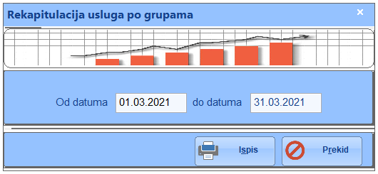
Slika 68. Rekapitulacija usluga

ŠIFARNIK ZALIHA I PRODAJE

Šifarnik zaliha i prodaje daje tabelarni, rasterski prikaz stanja zalihe, prijema i prodaje po artiklima – koji su u redovima i po trgovinama – koje su u stupcima.
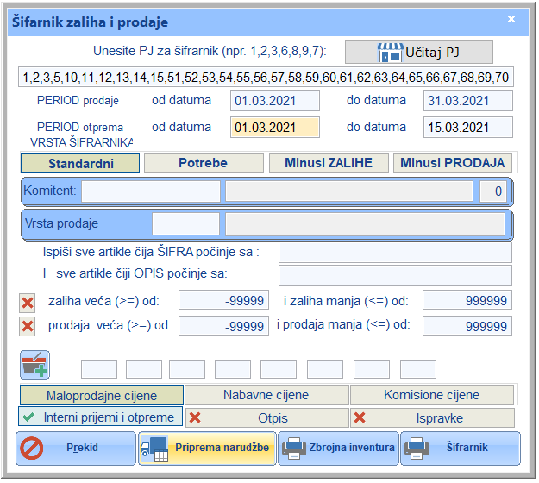
Slika 69. Šifarnik zaliha i prodaje
Rezultat pretrage popis je onih artikla koji udovoljavaju SVIM navedenim uvjetima pretrage: da bi neki artikl bio prikazan kao rezultat pretrage (na izvještaju to su kućice sa žutom pozadinom), mora u zadanoj poslovnoj jedinici , u zadanom vremenskom periodu imati zalihu i prodaju kako je navedena u uvjetu pretraživanja, njegova šifra i opis moraju počinjati sa navedenim znakovima, te trebaju biti artikli navedenog dobavljača koji pripada odabranoj vrsti prodaje. Na taj način rezultati pretrage mogu se ovisno o potrebi ograničiti na relativno mali broj artikla. Isto tako, ako želimo opsežniji pregled, stavit ćemo manje uvjeta, kako bi prema potrebi više artikla odgovaralo našem pretraživanju.

PARAMETRI:
POPIS POSLOVNIH JEDINICA ( SKLADIŠTA ):
Podaci će biti prikazani za poslovne jedinice navedene u ovom polju. Unesite brojeve skladišta međusobno odvojene zarezom.
PERIOD PRODAJE:
Na šifarniku će biti prikazana prodaja između (uključivo) ova dva datuma . Inicijalno je ponuđen period od početka aktualne godine do današnjeg dana.
PERIOD OTPREMA:
Na šifarniku će biti prikazana neto otprema na skladište između (uključivo) ova dva datuma. Inicijalno je ponuđen pregled posljednjih 60 dana.
Neto otprema je razlika između ukupnih otprema artikla na skladište i otprema sa skladišta.
Primjer: Trgovina je sa skladišta zaprimila 12 komada, te nešto kasnije otpremila drugoj poslovnoj jedinici 7 komada nekog artikla. Na izvještaju će zelenom bojom biti prikazana neto otprema 12-7=5 komada.
IZBOR KOMITENTA:
Rezultat pretrage ograničava se samo na artikle izabranog komitenta. Ukoliko komitent nije izabran, pretražuju se svi dostupni artikli.
IZBOR VRSTE PRODAJE:
Pretraga je dodatno ograničena na artikle koji imaju definiranu odabranu vrstu prodaje, odnosno ako ista nije odabrana, rezultat se ne ograničava po vrsti prodaje.
PRETRAGA PO ŠIFRI ARTIKLA: ( „ ispiši sve artikle čija ŠIFRA počinje sa : „ )
Rezultati pretrage dodatno se ograničavaju samo na one čije šifre počinju navedenim tekstom.
PRETRAGA PO OPISU ARTIKLA: ( „ i sve artikle čiji OPIS počinje sa : „ )
Dodatno ograničavanje rezultata pretrage samo na one čiji opisi počinju navedenim tekstom.
PRETRAGA PO KOLICINI NA ZALIHI: ( „ zaliha veća (>=) od … i zaliha manja (<=) od … „ )
Rezultat pretrage sadržavati će samo artikle koji uz prethodne uvjete imaju i zalihu između navedenih vrijednosti.
PRETRAGA PO KOLICINI PRODANIH ARTIKLA: ( „ prodaja veća (>=) od … i prodaja manja (<=) od … „ )
Rezultat pretrage sadržavati će samo artikle čija je prodaja, uz prethodne uvjete, između navedenih vrijednosti.
VRSTE CIJENA:
Rezultati pretraživanja biti će prikazani po nabavnim, komisionim ili maloprodajnim cijenama.
VRSTE ISPISA:
- Šifarnik – ispisuje tabelarni prikaz prodaje i zaliha sa artiklima u redovima i poslovnim jedinicama u stupcima
- Zbrojna inventura – Zbroji stanje zaliha svih poslovnih jedinica u te ih prikazuje u obliku inventurne liste.
PRIPREMA NARUDŽBE:
Pritiskom na „Priprema narudžbe“ rezultat pretrage prebacuje se u pripremu narudžbe:
- U stupac 'narudžba' upišite količinu koju želite naručiti.
- Izaberite komitenta – dobavljača kojem želite poslati narudžbu
Spremanje izvještaja u neki od formata možete napraviti u prozoru 'Ispis' te izborom

ARTIKLI PO DATUMU ZADNJE NABAVE

Ispisuje popis artikala poredanih po datumu kada su posljednji puta nabavljeni. Redoslijed je od najstarijeg prema najnovijem datumu nabave.

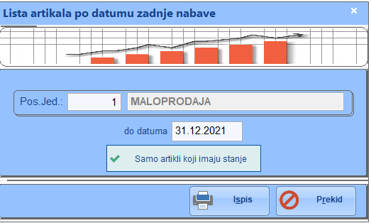
Slika 70. Artikli po datumu nabave

KNJIGE I OBRASCI

KNJIGA POPISA

Knjiga popisa je izvještaj kojim se evidentiraju promjene stanja zaliha trgovačke robe. Ista po dokumentima pokazuje datum i iznos vrijednosne promjene stanja zaliha robe.
Pravne i fizičke osobe registrirane za obavljanje trgovine na malo te druge pravne i fizičke osobe koje prodaju svoje proizvode na malo (trgovci) dužni su voditi poseban popis koji sadrži podatke o nabavi i prodaji robe. Popis robe vodi se za svaku prodavaonicu posebno.
Dnevni promet upisujemo u polje razduženje, a nabavu robe u polje zaduženje. Ostale dokumente kao promjene cijene i sl. u odgovarajuće polje zavisno od toga da li se radi o ulazu ili izlazu robe.
Svi dokumenti nastali u sustavu automatski se upisuju u knjigu popisa.
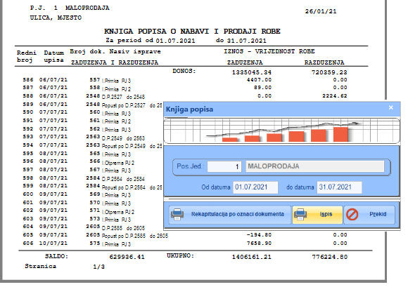
Slika 71. Knjiga popisa

UNOS I ISPRAVAK KNJIGE POPISA

Podaci se mogu unositi i ručno. Potrebno je upisati šifru poslovne jedinice, te datum, broj dokumenta, opis dokumenta te iznos u zaduženje ili razduženje, ovisno o vrsti dokumenta.

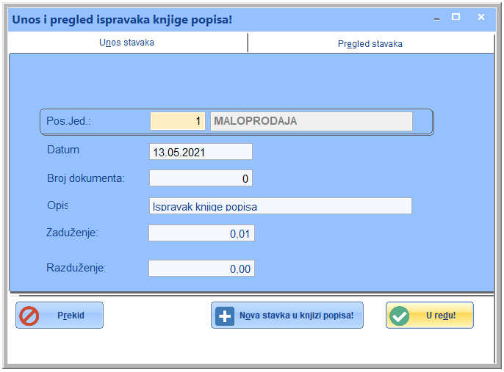
Slika 72. Unos i pregled ispravaka knjige popisa
Ispisuje knjigu popisa o nabavi i prodaji robe zadane maloprodajne poslovne jedinice. Dugme „Rekapitulacija po oznaci dokumenta“ daje zbroj knjige popisa po vrstama dokumenta.

KNJIGA PROMETA

Daje rekapitulaciju zaključaka blagajne za zadanu poslovnu jedinicu i zadani period. Prikazan je ukupni iznos prometa, te je od toga iskazan promet gotovine, kartice i žiro-računa.
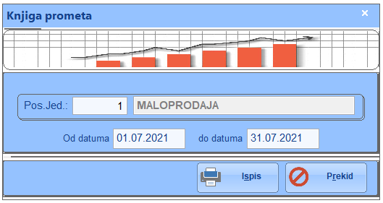
Slika 73. Knjiga prometa

KNJIGA ŠANKA
Daje stanje zaliha na zadani datum za poslovnu jedinicu koja je označena kao ugostiteljska blagajna.
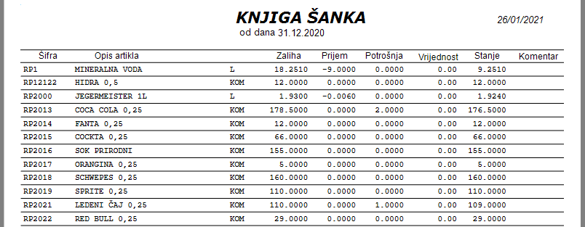
Slika 74. Knjiga šanka

OBRAZAC POREZA NA POTROŠNJU

Daje obračun poreza na potrošnju koji se obračunava u ugostiteljstvu po propisanim grupama pića. Pri izradi obrasca potrebno je unijeti podatke o poreznoj upravi, ispostavi i mjestu.
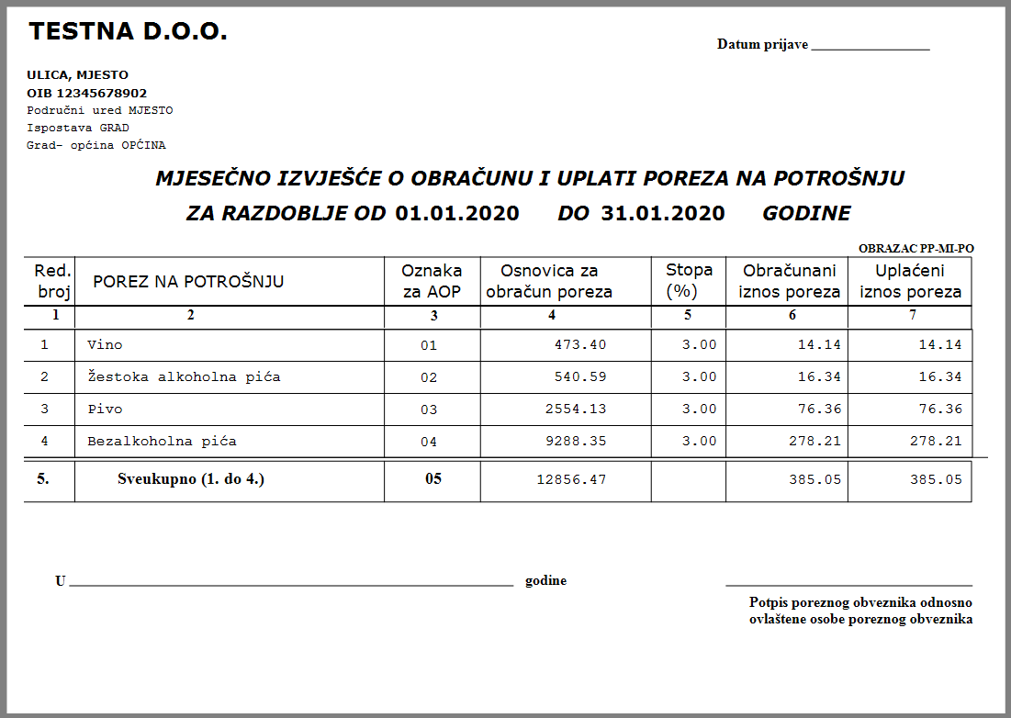
Slika 75. Knjiga šanka

SERVIS

O PROGRAMU

Daje kratku informaciju o nazivu programa, IP adresi i nazivu računala.

MATIČNI PODACI

Ovdje se upisuju podaci vezani uz poduzeće, poput OIB-a, naziva, adrese, broja telefona i žiro računa. Također se upisuju pomoćni podaci poput teksta na podnožju dokumenta ili odabira boje korisničkog sučelja programa.
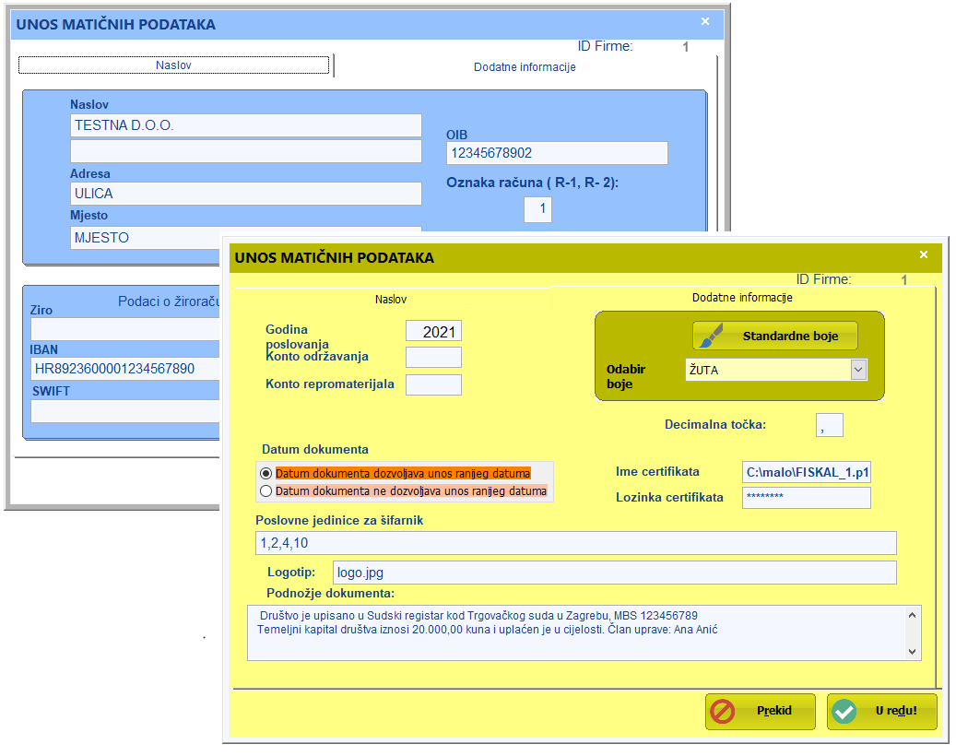
Slika 76. Matični podaci

PREDLOŠCI PORUKA

Ovdje se unose predlošci za izradu poruke elektroničke pošte koja se šalje kupcu. Može se odabrati vrsta izlaznog računa i za svaki upisati standardni tekst koji će automatski biti poslan pri slanju računa kroz program putem elektroničke pošte.

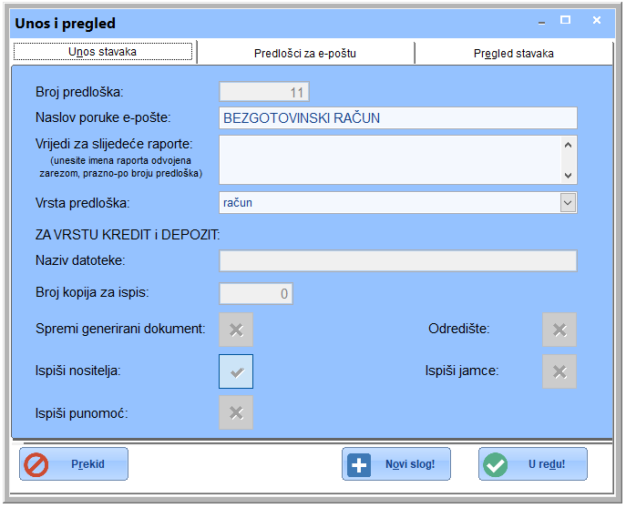
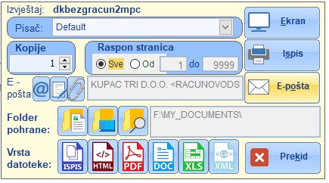
Slika 77. Predlošci za slanje e-pošte

IZLAZ

Za izlaz iz programa potvrdite klikom na dugme „Da“
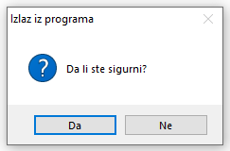
Slika 78. Izlaz iz programa

OVDJE ZAVRŠAVA UPUTSVO ZA PROGRAM RMK.
HVALA NA PAŽNJI!
© 2021 Informatički centar d.o.o. Županja Sva prava pridržana.

